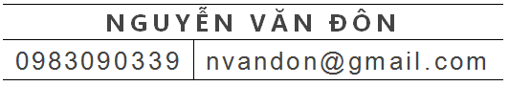


BÀI GIẢNG MÔN HỌC
HỆ CAO ĐẲNG

  - CÔNG NGHỆ ẢO HÓA

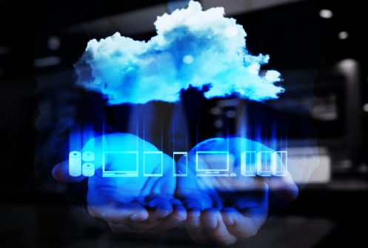

Chương 1: Giới thiệu
1. Mục tiêu:
- Trình bày được các khái niệm và ứng dụng của điện toán đám mây và ảo hóa
- Phân biệt được ảo hóa Server và Desktop
- Có ý thức tự giác, tính kỷ luật cao, tinh thần trách nhiệm trong công việc

Khái niệm ảo hóa
Ảo hóa máy chủ là một công nghệ được ra đời nhằm khai thác triệt để khả năng làm việc của các phần cứng trong một hệ thống máy chủ. Nó hoạt động như một tầng trung gian giữa hệ thống phần cứng máy tính và phần mềm chạy trên nó. Ý tưởng của công nghệ ảo hóa máy chủ là từ một máy vật lý đơn lẻ có thể tạo thành nhiều máy ảo độc lập. Ảo hóa cho phép tạo nhiều máy ảo trên một máy chủ vật lý, mỗi một máy ảo cũng được cấp phát tài nguyên phần cứng như máy thật gồm có Ram, CPU, Card mạng, ổ cứng, các tài nguyên khác và hệ điều hành riêng. Khi chạy ứng dụng, người sử dụng không nhận biết được ứng dụng đó chạy trên lớp phần cứng ảo
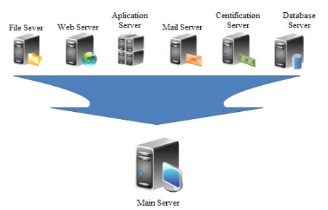

Ảo hóa và điện toán đám mây
Trên thực tế, công nghệ ảo hóa đã được bắt đầu từ những năm 1960 bằng phương pháp phân chia hợp lý tài nguyên của các hệ thống máy tính lớn (mainframe) cho các ứng dụng khác nhau. Trải qua nửa thế kỷ phát triển, ý nghĩa của thuật ngữ này đã được mở rộng và mang tính khái quát trong lĩnh vực CNTT nói chung. Có thể hiểu,ảo hóa là công nghệ tạo ra một phiên bản ảo (chứ không phải là thực tế) của một cái gì đó, bao gồm các nền tảng phần cứng máy tính, hệ điều hành, thiết bị lưu trữ, và tài nguyên thiết bị mạng máy tính.
Nhìn chung, áp dụng công nghệ ảo hóa để hạn chế những nhược điểm của Trung tâm dữ liệu nói chung và bản thân các thiết bị nói riêng như tăng hiệu quả sử dụng và hiệu suất hoạt động của thiết bị, gia tăng mức độ tích hợp giữa các cấu phần, các thành phần trong mạng hướng tới một hạ tầng hội tụ, chuẩn hóa trong hoạt động, vận hành, giảm chi phí đầu tư, chi phí vận hành cũng như chi phí tổng sở hữu (Total Cost of Owner – TCO).
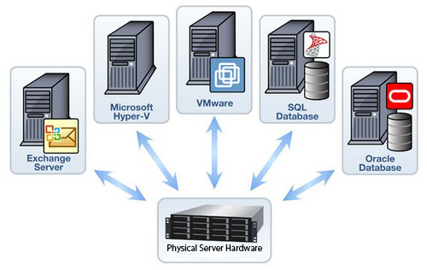
Hình 1: Server Virtualization
Hai lĩnh vực trong ảo hóa thường được nhắc tới nhiều nhất là ảo hóa máy chủ (Server Virtualization) và ảo hóa Desktop (Desktop Virtualization hay VDI – Virtualization Desktop Infrastructure).
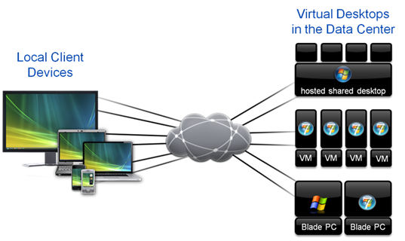
Hình 2: Desktop Vỉtualization

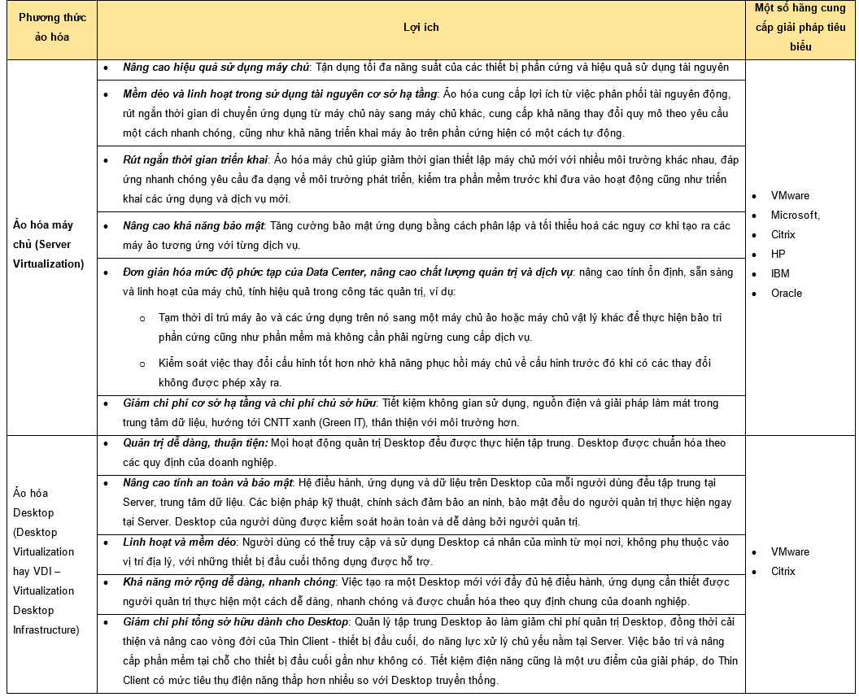
- Điện toán đám mây
Điện toán đám mây (Cloud Computing), thường được gọi đơn giản là "cloud – đám mây", là hình thức dịch vụ cung cấp các nguồn lực tính toán theo yêu cầu, từ các ứng dụng tới trung tâm dữ liệu qua Internet trên cơ sở trả tiền cho phạm vi sử dụng.
Điện toán đám mây giúp tăng tính hiệu quả trong cung cấp các dịch vụ CNTT thông qua hình thức tự phục vụ (self-service), tăng tính tự chủ trong yếu tố tự quản lý (self-management) trên cơ sở chuẩn hóa các nguồn lực tài nguyên (Hardware, Software) và Cách thức cung cấp (Delivery) cũng như khả năng tự động hóa.
Từ góc độ người dùng, các dịch vụ của Điện toán đám mây có tính “đàn hồi”, rất mềm dẻo, có thể sử dụng với mọi thiết bị, mọi lúc, mọi nơi và chỉ trả phí cho thời gian sử dụng.
Từ góc độ nhà cung cấp dịch vụ thì đó là một môi trường với các nguồn tài nguyên được ảo hóa ở mức độ rất cao, không phụ thuộc vào vị trí địa lý và dịch vụ quản trị được tự động nhằm xử lý việc cấp phát và thu hồi tài nguyên, quản lý các thay đổi, đảm bảo các yêu cầu bảo mật và kiểm soát toàn bộ môi trường một cách thuận tiện nhất.
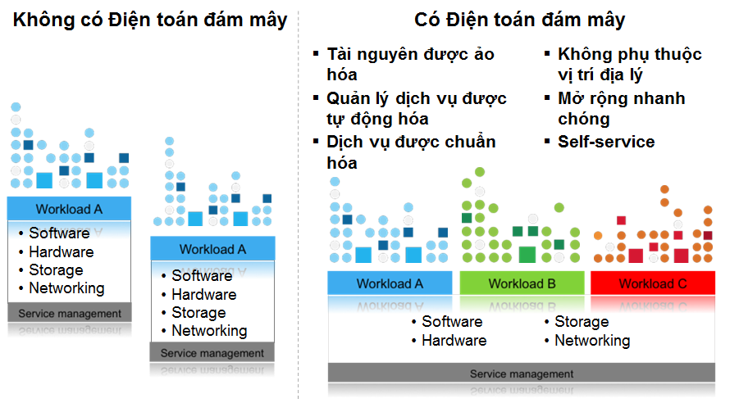
Hình 3: Sự khác biệt của Điện toán toán mây với phương thức truyền thống

Các hình thức dịch vụ thường được cung cấp qua điện toán đám mây gồm:
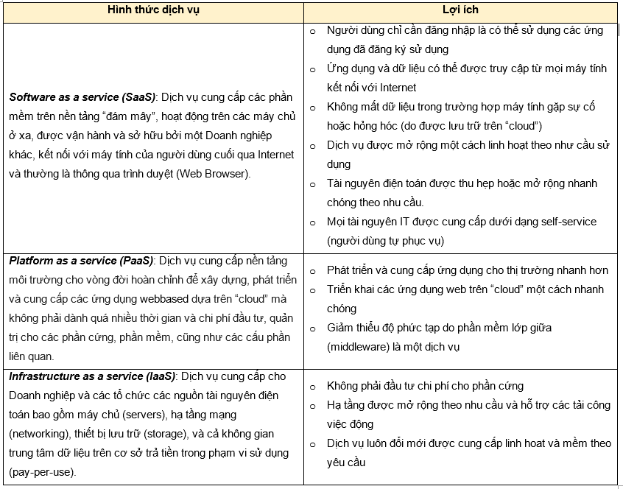

Các dạng Điện toán đám mây:
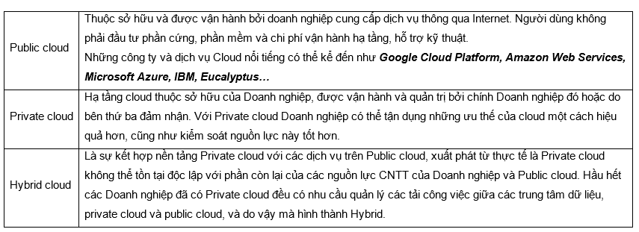

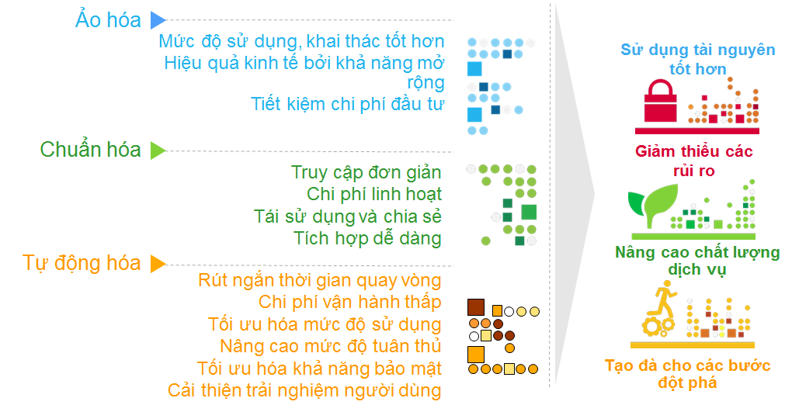
Hình 4: Lợi ích của Điện toán đám mây

Ảo hóa Server
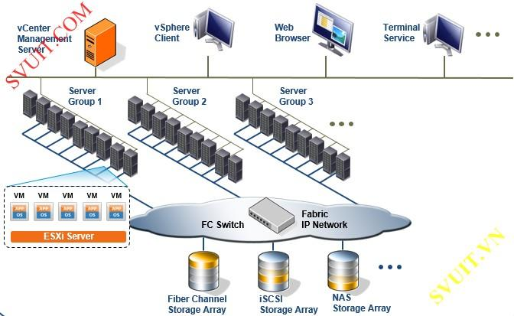
Các bộ xử lý của hệ thống máy tính lớn được thiết kế hỗ trợ công nghệ ảo hoá và cho phép chuyển các lệnh hoặc tiến trình nhạy cảm của các máy ảo có thể ảnh hưởng trực tiếp đến tài nguyên hệ thống cho hệ điều hành chủ xử lý, sau đó lớp ảo hóa sẽ mô phỏng kết quả để trả về cho máy ảo. Tuy nhiên không phải tất cả cảc bộ xử lý đều hỗ trợ ảo hóa. Các bộ xử lý cũ trên máy để bàn không có hỗ trợ chức năng này. Ngày nay hai nhà sản xuất bộ xử lý lớn trên thế giới là Intel và AMD đều cố gắng tích hợp công nghệ ảo hóa vào trong các sản phẩm của họ. Các bộ xử lý có ứng dụng ảo hóa thường là Intel
VT(Virtual Technology) hoặc AMD Pacifica. 2/69Sử dụng công nghệ ảo hóa đã đem đến cho người dùng sự tiện ích. Việc có thể chạy nhiều hệ điều hành đồng thời trên cùng một máy tính thuận tiện cho việc học tập nghiên cứu và đánh giá một sản phẩm hệ điều hành hay một phần mềm tiện ích nào đó. Nhưng không ngừng lại ở đó, những khả năng và lợi ích của ảo hoá còn hơn thế và nơi gặt hái được nhiều thành công và tạo nên thương hiệu của công nghệ ảo hóa đó chính là trong môi trường hệ thống máy chủ ứng dụng và hệ thống mạng.
Ảo hóa máy chủ thực sự không được quan tâm cho đền những năm gần đây. Do còn nhiều vấn đề về công nghệ và người dùng chưa thực sự quan tâm tới lợi ích cũng như còn thiếu một đội ngũ am hiểu về công nghệ này nên việc áp dụng nó vào hệ hệ thống là rất dè dặt. Nhưng khi đối mặt với thực trạng khủng hoảng của nền kinh tế toàn cầu thì bất kì một cơ quan, tổ chức, doanh nghiệp nào cũng cần chú tâm để tìm một giải pháp tiết kiệm hơn. Đây cũng là lúc công nghệ ảo hóa tìm được chỗ đứng vững chắc cho mình trong lĩnh vực công nghệ thông tin trên thế giới.
Hiện nay có nhiều nhà cung cấp các sản phẩm máy chủ và phần mềm điều khiển chú tâm ầu tư nghiên cứu và phát triển công nghệ này như là HP, IBM, Microsoft và Vmware.
Nhiều dạng ảo hóa được đưa ra và có thể chia thành hai dạng chính là ảo hóa cứng và ảo hóa mềm. Từ hai dạng trên, sau này mới phát triển thành nhiều loại ảo hóa có chức năng và cấu trúc khác nhau như VMM-Hypervisor, VMM , Hybrid…
Ảo hóa cứng còn được gọi là phân thân máy chủ. Dạng ảo hóa này cho phép tạo nhiều máy ảo trên môt máy chủ vật lý. Mỗi máy ảo chạy hệ điều hành riêng và được cấp phát các tài nguyên phần cứng như số xung nhịp CPU, ổ cứng và bộ nhớ... Các tài nguyên của máy chủ có thể được cấp phát động một cách linh động tùy theo nhu cầu của từng máy ảo. Giải pháp này cho phép hợp nhất các hệ thống máy chủ cồng kềnh thành một máy chủ duy nhất và các máy chủ trước đây bây giờ đóng vai trò là máy ảo ứng dụng chạy trên nó.
Ảo hóa mềm còn gọi là phân thân hệ điều hành. Nó thực ra chỉ là sao chép bản sao của một hệ điều hành chính làm nhiều hệ điều hành con và cho phép các máy ảo ứng dụng có thể chạy trên nó. Như vậy, nếu hệ điều hành chủ là Linux thì cách ảo hoá này sẽ cho phép tạo thêm nhiều bản Linux làm việc trên cùng máy. Cách này có ưu điểm là chỉ cần một bản quyền cho một hệ điều hành và có thể sử dụng cho các máy ảo còn lại. Nhược điểm của nó là không thể sử dụng nhiều hệ điều hành khác nhau trên cùng một máy chủ.

Ảo hóa Desktops
Giải pháp VDI hoạt động theo mô hình Máy chủ - Người dùng (Server - Client). Người dùng kết nối tới máy chủ thông qua quá trình truy cập từ xa bằng một thiết bị đầu cuối như điện thoại, máy tính bảng, máy tính, hay thiết bị máy trạm VDI chuyên dụng và sử dụng như một máy tính bình thường với các ứng dụng, cấu hình đã được xây dựng riêng cho từng cá nhân, nhóm người dùng khác nhau. Những hình ảnh về giao diện của các máy ảo đang hoạt động được truyền về màn hình của thiết bị đầu cuối của người dùng, cũng như các thao tác của người dùng (bàn phím, chuột...) diễn ra hoàn toàn bình thường thông qua các giao thức hiển thị từ xa (Desktop Display Protocol) được thiết lập giữa thiết bị truy cập của người dùng và máy trạm bên trong trung tâm dữ liệu. Với giải pháp này, người sử có thể làm việc trên môi trường của riêng mình tại bất kì nơi nào. 2. Mô hình tổng quan giải pháp VDI Một số thành phần chính của hệ thống được chi tiết hóa bao gồm: 2.1. Hạ tầng ảo hóa (Virtual Infrastructure) Hệ thống các máy chủ với các cấu hình khác nhau được xây dựng nhằm đáp ứng tối đa các nhu cầu của người sử dụng trong các môi trường ảo hóa khác nhau. Hệ thống mạng, tường lửa đảm bảo hệ thống được kết nối thông suốt, an toàn. Hệ thống lưu trữ: Cung cấp môi trường lưu trữ tập trung cho các máy trạm ảo hóa. Việc tổ chức các máy trạm nằm tập trung đòi hỏi những yêu cầu lớn về năng lực cho hệ thống lưu trữ. Hơn Ngày nhận bài: 04/10/2017. Ngày nhận đăng: 10/11/2017. 1Khoa Khoa học Chính trị, Đại học Nội vụ Hà Nội; e-mail: hoanp1984@gmail.com. 107 Nguyễn Thị Phương Hoa JEM., Vol. 9 (2017), No. 11. Hình 1. Mô hình tổng quan giải pháp VDI nữa, khả năng chia sẽ các phân vùng của hệ thống SAN là cần thiết để đảm bảo độ ổn định, vững bền và nâng cao tính sẵn sàng cho sự hoạt động của hệ thống. 2.2. Hệ thống phần mềm (Phần mềm ảo hóa và Quản lý hạ tầng ảo hóa) Các máy chủ sẽ được ảo hóa để tạo môi trường cho hàng loạt các máy trạm hoạt động. Bên cạnh đó là chức năng quản lý, triển khai, cấp phát, thu hồi các máy trạm và thực thi các chính sách trong quá trình sử dụng của người dùng khi kết nối đến hệ thống các máy trạm này. Người sử dụng kết nối tới môi trường ảo hóa thông qua “Connection Server”: Connection Server thực hiện các chức năng: Xác thực người dùng; Quản lý, cấp phát các máy trạm ảo hóa cho người dùng; Với hệ thống VDI, các máy trạm được nhóm thành các Pool, cho phép một nhóm người dùng cùng chia sẻ một nhóm máy trạm; Triển khai các máy trạm mới một cách nhanh chóng, tương tác với thành phần đóng vai trò quản lý hạ tầng ảo hóa (Virtualization Management Server) để yêu cầu khởi tạo các máy trạm mới; Thu hồi các máy trạm đã cấp cho người dùng. 2.3. Thiết bị đầu cuối Người dùng sử dụng các thiết bị được cài đặt phần mềm chuyên dụng để truy cập từ xa tới các máy trạm. Các thiết bị đầu cuối giờ đây chỉ là phương tiện tạo kết nối từ xa đến các máy trạm cho người dùng, vì vậy các yêu cầu về năng lực phần cứng cho thiết bị đầu cuối này sẽ đơn giản hơn rất nhiều so với các máy cá nhân được cấp cho người dùng trước đây (là các Thin Client), giúp tiết kiệm chi phí mua sắm sau này khi hệ thống được triển khai. Các máy tính truyền thống cũng có thể cài đặt các phần mềm kết nối đề sử dụng làm thiết bị truy cập (là các Fat Client), đảm bảo khả năng tương thích và tận dụng các thiết bị của hệ thống cũ cho hệ thống mới. 3. Một số ưu điểm của hệ thống ảo hoá 3.1. Đối với người dùng đầu cuối Đối với người dùng đầu cuối thì hệ thống VDI có những lợi ích như: Truy cập linh hoạt: Với một thiết bị có đường truyền kết nối tới trung tâm dữ liệu (Máy tính để 108 THỰC TIỄN JEM., Vol. 9 (2017), No. 11. bàn, laptop, thin client, tablet...) là người dùng có thể tiếp cận với môi trường làm việc quen thuộc của mình. An toàn dữ liệu và sự ổn định: Hạ tầng phục vụ các máy trạm giờ đây là các thiết bị sử dụng trong trung tâm dữ liệu có sự bền vững và ổn định hơn rất nhiều so với các các máy trạm truyền thống sử dụng các thiết bị thông thường. Nhờ tính chất tập trung, người quản trị có khả năng quản lý tốt hơn tới các máy trạm cho phép giảm bớt các nguy cơ, sự cố xảy ra với hệ điều hành (Lỗi phần mềm, virus...). Điều này giúp cho quá trình sử dụng của người dùng được thông suốt và ít bị gián đoạn. 3.2. Ưu điểm trong việc vận hành quản trị hệ thống Quản lý hệ thống máy chủ tập trung tại một điểm: Người quản trị chỉ cần đăng nhập vào một điểm để quản lý hạ tầng máy chủ, cấu hình các thông số Nework và SAN ở lớp Access thay vì phải đăng nhập nhiều lần vào Chassis, Server, LAN Switch, SAN Switch như trước đây. Thiết bị Fabric Interconnect hỗ trợ các cổng FcoE cùng FC đem lại kết nối hợp nhất thay cho kết nối LAN và SAN tách biệt như trước đây, giúp cho việc triển khai ban đầu và vận hành trong sử dụng được đơn giản hóa. Quản lý hệ thống máy trạm thuận tiện nhờ công nghệ ảo hóa. Các công việc mà một người quản trị phải xử lý đối với hệ thống máy trạm đều trở nên hết sức dễ dàng và tiện lợi: Nhanh chóng triển khai hệ thống máy trạm mới: Thời gian dành cho việc khởi tạo các máy trạm và có thể cấp cho người dùng trở nên nhanh chóng với khoảng thời gián từ 20-30 phút, thay vì phải mua sắm thiết bị và cài đặt hệ điều hành hay phần mềm với thời gian chuẩn bị có thể tính theo ngày, tuần. Cấp phát linh hoạt: Việc cấp phát máy trạm cho người dùng có thể theo nhu cầu thực tế sử dụng thay vì theo ước đoán. Cho phép sự một máy trạm phục vụ nhiều người dùng vào các thời điểm khác nhau, giúp nâng cao hiệu quả sử dụng tài nguyên. Dễ dàng thu hồi và tái sử dụng: Những máy trạm phục vụ cho nhu cầu tạm thời được cấp phát nhanh chóng và thu hồi lại tài nguyên đã cấp một cách dễ dàng đơn giản bằng việc xóa khỏi hệ thống hoặc lưu trữ các máy trạm ở trạng thái offline. Dễ dàng chuẩn hóa và cập nhật các thay đổi lên máy trạm: Sử dụng một bản mẫu ban đầu để tạo ra các máy trạm cho người dùng sẽ đảm bảo được các máy trạm đều có những cấu hình giống nhau, và khi cần thực hiện thay đổi, người quản trị chỉ cần thực hiện thay đổi lên bản mẫu ban đầu là những thay đổi đó sẽ được đẩy tới các máy đã tạo ra từ bản mẫu này. Dễ dàng khắc phục sự cố: Việc các máy trạm tập trung ngay tại trung tâm dữ liệu giúp cho người quản trị sẽ không còn phải xuống hỗ trợ tận nơi để xứ lý các sự cố với trạm của người dùng. Nâng cao bảo mật dữ liệu: Dữ liệu trên máy trạm của người dùng nằm ngay tại trung tâm dữ liệu, thay vì nằm rải rác và trên hệ thống lưu trữ cục bộ, vốn tiềm ẩn rủi ro và rất khó kiểm soát cho người quản trị. 3.3. Ưu điểm về chi phí đầu tư và chi phí duy trì Chi phí đầu tư ban đầu dành cho một máy trạm VDI lớn hơn so với máy trạm PC truyền thống. Tuy vậy, tổng chi phí duy trì hệ thống tính trong khoảng thời gian 5 năm với 350 người dùng của hệ thống VDI thấp hơn, nhờ sự giảm bớt được những chi phí về: Phí sửa chữa: Hệ thống VDI hoạt động trên hạ tầng các thiết bị dành cho trung tâm dữ liệu có 109 Nguyễn Thị Phương Hoa JEM., Vol. 9 (2017), No. 11. sự ổn định và bền vững hơn rất nhiều so với các thiết bị của PC truyền thống. Chi phí về điện năng: Người dùng giờ đây sử dụng các thiết bị Thin Client / Zero Client để truy cập vào máy trạm, đây là những thiết bị nhỏ gọn và điện năng tiêu thụ thấp hơn nhiều so với các cây máy tính. Cộng cả điện năng tiêu thụ của các máy chủ phục vụ cho hạ tầng VDI vẫn thấp hơn nhiều khi tính tổng điện năng tiêu thụ so với các máy PC. Chi phí cho đội ngũ IT: Đội ngũ IT được tinh giảm và có thể quản lý được lượng lớn các máy trạm, thay vì phải duy trì đội ngũ nhân lực tại nhiều nơi. 4. Một số nhược điểm của hệ thống VDI và những giải pháp khắc phục Trong mô hình hệ thống VDI, các máy trạm được ảo hóa và tập trung tại trung tâm dữ liệu đem lại những ưu điểm và thuận tiện so với mô hình truyền thống. Tuy nhiên, nó cũng có những nhược điểm cần được xem xét, tính toán để có giải pháp khắc phục. Những nhược điểm này cũng xuất phát từ chính việc tập trung hóa các máy trạm lại tại trung tâm dữ liệu khi nó làm gia tăng sự phụ thuộc vào năng lực của trung tâm dữ liệu cũng như đặt ra những đòi hỏi cần được đáp ứng. 4.1. Sự phụ thuộc vào đường truyền kết nối tới trung tâm dữ liệu Người dùng có thể truy cập tới máy trạm của mình một cách linh hoạt hơn, nhưng với điều kiện là việc kết nối tới trung tâm dữ liệu cũng cần đảm bảo cho phép người dùng có nhiều lựa chọn và đảm bảo được tính sẵn sàng cũng như yếu tố dự phòng. Giải pháp cho phép người dùng vẫn có thể sử dụng ngay cả khi đường truyền kết nối đến trung tâm dữ liệu bị mất hoàn toàn, đó là sử dụng chế độ “Local Mode” trên máy người dùng truy cập: Các thông tin về máy trạm ảo hóa sẽ được tải về trên máy người dùng, cho phép sử dụng mà không cần kết nối trực tiếp tới trung tâm dữ liệu. Khi kết nối được phục hồi, những thay đổi sẽ được chuyển đến và đồng bộ với máy trạm tại trung tâm dữ liệu. Yếu tố phụ thuộc thứ hai là tốc độ đường truyền tới trung tâm dữ liệu ảnh hưởng rất lớn đến trải nghiệm sử dụng của người dùng, đặc biệt trên các đường truyền có tốc độ giới hạn hay không được đảm bảo. Các ứng dụng nhạy cảm với sự thay đổi với hình ảnh hay các thao tác di chuyển của người dùng sẽ trở nên khó khăn nếu hình ảnh đầu ra của máy trạm truyền đi trên kết nối băng thông thấp và có độ trễ cao. Giải quyết vấn đề này thì việc tối ưu quá trình trao đổi giữ liệu trên đường truyền phục vụ người dùng từ xa đến trung tâm dữ liệu là một giải pháp cần thiết. 4.2. Những đòi hỏi về năng lực của hệ thống trung tâm dữ liệu Tài nguyên cũng như dữ liệu của các máy trạm giờ đây nằm ngay tại hệ thống trung tâm dữ liệu đặt ra những yêu cầu mà hệ thống trung tâm dữ liệu cần đáp ứng hoặc nâng cao để có thể đảm bảo được những ưu thế đã đem lại: Độ sẵn sàng và tính dự phòng: Việc tập trung lại các máy ảo cũng đem lại rủi ro về “điểm chết” (single point of failure) của hệ thống, cũng như tầm ảnh hưởng khi có sự cố sẽ rộng và lớn hơn rất nhiều, không chỉ là một vài máy trạm riêng lẻ nữa. Vì vậy, các tính toán để đảm bảo tính sẵn sàng và dự phòng cần được xem xét một cách kĩ lưỡng và chặt chẽ. Yêu cầu về năng lực điện toán: Việc số lượng lớn các máy trạm sử dụng ứng dụng nặng, tiêu tốn tài nguyên sẽ tạo ra lượng tải khổng lồ lên hạ tầng hệ thống tại trung tâm dữ liệu. Yêu cầu cho hệ thống mạng: Các máy trạm có “khoảng cách” gần hơn tới các máy chủ dịch vụ, băng thông và tốc độ đường truyền được nâng cao nhưng nó đem lại các vấn đề về bảo mật, 110 THỰC TIỄN JEM., Vol. 9 (2017), No. 11. chất lượng dịch vụ cũng như cần có cơ chế đảm bảo các chính sách được áp dụng tới các máy ảo có khả năng linh động. Yêu cầu về hệ thống lưu trữ: Hạ tầng lưu trữ cần được tính toán cẩn thẩn và có năng lực đáp ứng được cho hệ thống VDI khi dữ liệu vào ra từ các máy trạm đổ dồn về hệ thống lưu trữ của trung tâm dữ liệu. Yêu cầu về con người: Nhân lực IT có thể được giảm bớt so với mô hình máy trạm truyền thống nhưng hạ tầng VDI liên quan chặt chẽ tới các vấn đề khác nhau trong hệ thống trung tâm dữ liệu với những yêu cầu cao hơn, vì thế đội ngũ quản trị cần được đào tạo và có kiến thức chuyên sâu để có thể vận hành hệ thống.

Chương 2: Máy tính ảo
1. Mục tiêu:
- Trình bày được nguyên lý của máy tính ảo
- Cài đặt được hệ điều hành trên máy tính ảo
- Thiết lập được các tính năng đảm bảo tính sẵn sàng cho hệ thống ảo hóa.
- Có ý thức tự giác, tính kỷ luật cao, tinh thần trách nhiệm trong công việc.

Nguyên lý máy tính ảo
- Các thành phần của một hệ thống ảo hóa.
Một hệ thống ảo hóa bao gồm những thành phần sau:
Tài nguyên vật lý (host machine, host hardware).
Các phần mềm ảo hóa (virtual software) cung cấp và quản lý môi trường làm việc của các máy ảo.
Máy ảo (virtual machine): Các máy được cài trên phần mềm ảo hóa.
Hệ điều hành: Là hệ điều hành được cài trên máy ảo.
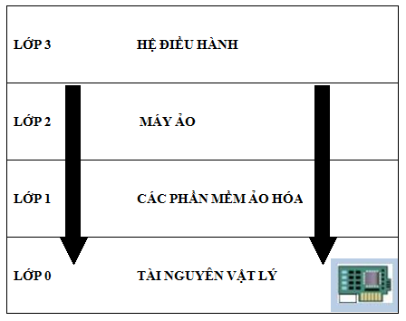
Hình 1.2: Các thành phần của một hệ thống ảo hóa
- Tài nguyên vật lý (host machine / host hadware).
Các tài nguyên vật lý trong môi trường ảo hóa cung cấp tài nguyên mà các máy ảo sẽ sử dụng tới. Một môi trường tài nguyên lớn có thể cung cấp được cho nhiều máy ảo chạy trên nó và nâng cao hiệu quả làm việc của các máy ảo .Các tài nguyên vật lý có thể kể đến là là ổ đĩa cứng, ram, card mạng….
- Các phần mềm ảo hóa (virtual software).
Lớp phần mềm ảo hóa này cung cấp sự truy cập cho mỗi máy ảo đến tài nguyên hệ thống. Nó cũng chịu trách nhiệm lập kế hoạch và phân chia tài nguyên vật lý cho các máy ảo. Phần mềm ảo hóa là nền tảng của một môi trường ảo hóa. Nó cho phép tạo ra các máy ảo cho người sử dụng, quản lý các tài nguyên và cung cấp các tài nguyên này đến các máy ảo.. Ngoài ra phần mềm ảo hóa còn cung cấp giao diện quản lý và cấu hình cho các máy ảo.
- Máy ảo (virtual machine).
Thuật ngữ máy ảo được dùng chung khi miêu tả cả máy ảo (lớp 3) và hệ điều hành ảo (lớp 4). Máy ảo thực chất là một phần cứng ảo, một môi trường hay một phân vùng trên ổ đĩa. Trong môi trường này có đầy đủ thiết bị phần cứng như một máy thật . Đây là một kiểu phần mềm ảo hóa dựa trên phần cứng vật lý. Các hệ điều hành khách mà chúng ta cài trên các máy ảo này không biết phần cứng mà nó nhìn thấy là phần cứng ảo.
- Hệ điều hành khách(guest operating system).
Hệ điều hành khách được xem như một phần mềm (lớp 4) được cài đặt trên một máy ảo (lớp 3) giúp ta có thể sử dụng dễ dàng và xử lý các sự cố trong môi trường ảo hóa. Nó giúp người dùng có những thao tác giống như đang thao tác trên một lớp phần cứng vật lý thực sự.
Khi có đủ các thành phần trên, người dùng có thể xây dựng cho mình một hệ thống ứng dụng ảo hóa. Ngoài việc lựa chọn phần cứng cho thích hợp, người dùng còn cần cân nhắc xem phải sử dụng phần mềm ảo hóa gì hoặc loại ảo hóa nào. Điều này rất quan trọng trong việc tối ưu hóa hiệu suất làm việc cho hệ thống.
- Giới thiệu các kiến trúc & các mức độ ảo hóa.
Xét về kiến trúc hệ thống, các kiến trúc ảo hóa hệ thống máy chủ có thể chia thành các dạng dạng chính sau:
- Host-based
Hypervisor-based (còn gọi là bare-metal hypervisor, nó được chia nhỏ ra làm hai loại là Monothic Hypervisor và Microkernel Hypervisor)
- Hybrid.
Ngoài ra, tùy theo từng sản phẩm ảo hóa được triển khai (như Vmware, Microsoft HyperV, Citrix XEN Server) mà mức độ ảo hóa cụ thể sẽ khác nhau. Các mức độ ảo hóa bao gồm:
Ảo hóa toàn phần(Full-virtualization): Hệ điều hành khách (Các hệ điều hành cài trên máy chủ ảo) không bị thay đổi, và chúng hoạt động như trên phần cứng thật sự.
Ảo hóa song song (Paravirtualization): Các hệ điều hành khách sẽ bị
thay đổi để hoạt động tốt hơn với phần cứng. Tuy nhiên dạng này thường có hạn chế là hỗ trợ khá ít các loại hệ điều hành khách.
Ảo hóa Hệ điều hành.
Ảo hóa ứng dụng.
Sau đây ta sẽ đi tìm hiểu chi tiết về các kiến trúc và mức độ ảo hóa máy chủ, đồng thời xem xét khái niệm Hypervisor là gì.
- Các kiến trúc ảo hóa.
- Kiến trúc ảo hóa Hosted-based.
Còn gọi là kiến trúc hosted hypervisor, kiến trúc này sử dụng một lớp hypervisor chạy trên nền tảng hệ điều hành, sử dụng các dịch vụ được hệ điều hành cung cấp để phân chia tài nguyên tới các máy ảo. Nếu ta xem hypervisor này là một lớp phần mềm riêng biệt, thì các hệ điều hành khách của máy ảo sẽ nằm trên lớp thứ 3 so với phần cứng máy chủ.

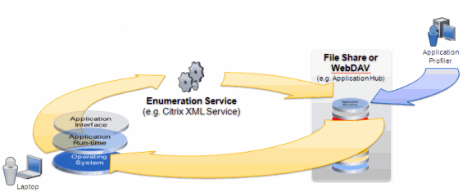
Hình 1.3: Mô hình Hosedt-based
Ta có thể thấy, một hệ thống ảo hóa sử dụng Mô hình Hosted-based được chia làm 4 lớp hoạt động như sau:
Nền tảng phần cứng: Bao gồm các thiết bị nhập xuất, thiết bị lưu trữ (Hdd, Ram), bộ vi xử lý CPU, và các thiết bị khác (các thiết bị mạng, vi xử lý đồ họa, âm thanh…)
Hệ điều hành Host: Hệ điều hành này thực hiện việc liên lạc trực tiếp với phần cứng, qua đó cung cấp các dịch vụ và chức năng thông qua hệ điều hành này.
Hệ thống virtual machine monitor (hypervisor) : Chạy trên nền tảng hệ điều hành Host, các hệ thống này lấy tài nguyên và dịch vụ do hệ điều hành host cung cấp, thực hiện việc quản lý, phân chia trên các tài nguyên này.
Các ứng dụng máy ảo: Sử dụng tài nguyên do hypervisor quản lý.
Mối liên lạc giữa phần cứng và trình điều khiển thiết bị trên hệ điều hành trong kiểu ảo hóa VMM được mô tả như sau :
Bước đầu tiên mô phỏng phần cứng: Lớp ảo hóa hypervisor sẽ tạo ra một phân vùng trên ổ đĩa cho các máy ảo. Phân vùng này bao gồm các phần cứng ảo như ổ đĩa, bộ nhớ….
Hypervisor xây dựng mối liên lạc giữa lớp ảo hóa với hệ điều hành: Khi một máy ảo truy xuất tài nguyên thì lớp hypervisor sẽ thay thế máy ảo đó gởi các yêu cầu tới hệ điều hành máy chủ để yêu cầu thực hiện,
Khi hệ điều hành nhận được các yêu cầu này. Nó liên lạc với trình điều khiển thiết bị phần cứng.
Các trình điều khiển thiết bị phần cứng liên lạc đến các phần cứng trên máy thực.
Quá trình này sẽ xảy ra ngược lại khi có các trả lời từ các phần cứng đến hệ điều hành chủ.
Một số hệ thống hypervisor dạng Hosted-base có thể kể đến như Vmware Server,Microsoft Virtual PC, máy ảo Java ..
- Kiến trúc ảo hóa Hypervisor-based.
Còn gọi là kiến trúc bare-metal hypervisor. Trong mô hình này, lớp phần mềm hypervisor chạy trực tiếp trên nền tảng phần cứng của máy chủ, không thông qua bất kì một hệ điều hành hay một nền tảng nào khác. Qua đó, các hypervisor này có khả năng điều khiển, kiểm soát phần cứng của máy chủ. Đồng thời, nó cũng có khả năng quản lý các hệ điều hành chạy trên nó. Nói cách khác, các hệ điều hành sẽ chạy trên một lớp nằm phía trên các hypervisor dạng bare-metal. Hình vẽ sau sẽ minh họa cụ thể hơn cho vấn đề này:

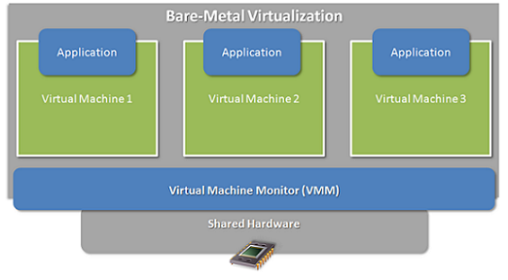
Hình 1.4: Kiến trúc Hypervisor-based
Ta có thể thấy, một hệ thống ảo hóa máy chủ sử dụng nền tảng Bare-metal hypervisor bao gồm 3 lớp chính:
Nền tảng phần cứng: Bao gồm các thiết bị nhập xuất, thiết bị lưu trữ (Hdd, Ram), bộ vi xử lý CPU, và các thiết bị khác (các thiết bị mạng, vi xử lý đồ họa, âm thanh…)
Lớp nền tảng ảo hóa Virtual Machine Monitor (còn gọi là hypervisor), thực hiện việc liên lạc trực tiếp với nền tảng phần cứng phía dưới, quản lý và phân phối tài nguyên cho các hệ điều hành khác nằm trên nó.
Các ứng dụng máy ảo: Các máy ảo này sẽ lấy tài nguyên từ phần cứng, thông qua sự cấp phát và quản lý của hypervisor.
Khi một hệ điều hành thực hiện truy xuất hoặc tương tác tài nguyên phần cứng trên hệ điều hành chủ thì công việc của một Hypervisor sẽ là:
Hypervisor mô phỏng phần cứng. nó làm cho các hệ điều hành tưởng rằng mình đang sử dụng tài nguyên vật lý của hệ thống thật.
Hypervisor liên lạc với các trình điều khiển thiết bị
Các trình điều khiển thiết bị phần cứng liên lạc trực tiếp đến phần cứng vật lý.
Mô hình Hypervisor - Base có 2 dạng là Monothic Hypervisor và Microkernel Hypervisor.
Một số ví dụ về các hệ thống Bare-metal hypervisor như là: Oracle VM, Vmware ESX Server, IBM's POWER Hypervisor (PowerVM), Microsoft's Hyper-V (xuất xưởng tháng 6 năm 2008), Citrix XenServer…

Chuyển đổi P2V
P2V hay viết tắt của Physical-to-Virtual là quá trình tạo ra các host máy ảo (Virtual Machine) từ hệ điều của máy tính vật lý, đồng thời copy toàn bộ files và ứng dụng đã cài đặt từ máy tính vật lý (Physical Machine)
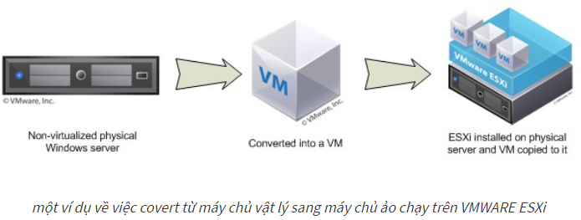
Bản chất của P2V là quá trình: Tạo Snapshot từ máy vật lý => tạo đĩa ảo (VHD) từ Snapshot => gắn đĩa ảo vừa tạo được (VHD) vào máy ảo => chạy máy ảo hoàn tất
Mục đích của P2V: chuyển đổi từ máy chủ vật lý sang máy chủ ảo một cách dễ dàng và nhanh chóng, tiết kiệm thời gian cấu hình. Tạo ra một máy ảo “clone” của máy vật lý, dùng để test kiểm tra các tools hoặc ứng dụng sắp triển khai đến máy thật…..
- Công cụ DISK2VHD
DISK2VHD là công cụ tạo files VHD (Virtual Hard Disk – định dạng ổ đĩa ảo của Microsoft) một phiên bản của đĩa cứng vật lý sử dụng trong máy ảo Microsoft (Microsoft Virtual PC hoặc Microsoft Hyper-V virtual machines (VMs).
- Sự khác nhau giữa DISK2VHD và các công cụ chuyển đổi P2V khác là DISK2VHD có thể sử dụng ngay khi hệ điều hành đang chạy (System online) mà không cần boot vào môi trường riêng biệt.
- DISK2VHD sẽ tạo ra files đĩa ảo (VHD) từ các phân vùng đã chọn, nó giữ nguyên các phân vùng được chọn từ đĩa mà chỉ copy nội dung từ các phân vùng đã được chọn trên đĩa
- DISK2VHD có thể chạy trên Windows Vista, Windows Server 2008, và các phiên bản cao hơn bao gồm cả x64
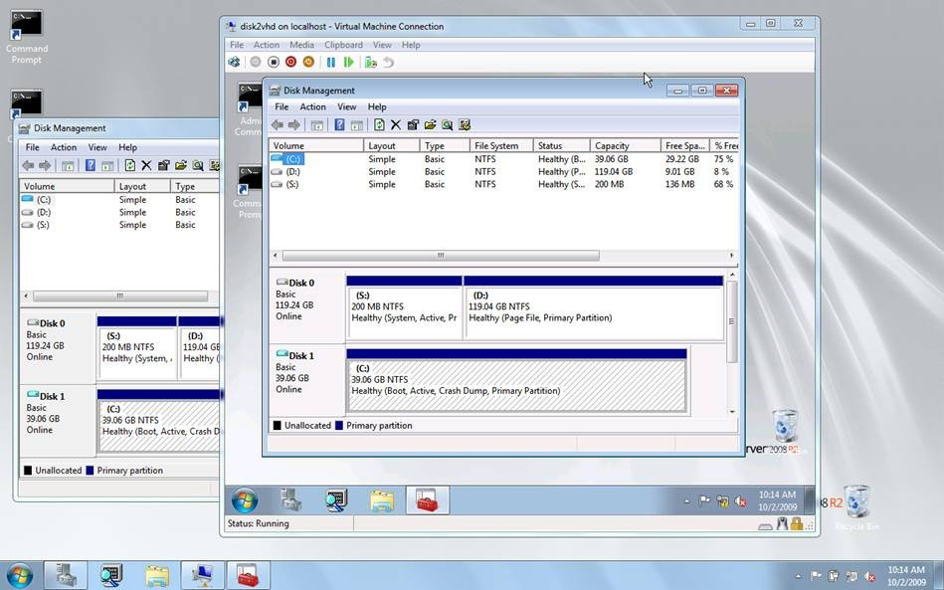
hình ảnh Windows Server 2008 R2 đang chạy trên máy ảo Hyper-V từ chính máy thật
- Lưu ý trong quá trình P2V
Trong lần đầu tiên boot vào máy ảo, máy ảo sẽ tiến hành “Getting Devices Ready” để tiến hành nhận lại drivers, quá trình này có thể mất khá nhiều thời gian, vì vậy, hãy kiên nhẫn khi lần đầu boot vào máy ảo
Không được tiến hành gắn đĩa ảo (attach) VHD khi tạo, bởi khi làm vậy Windows sẽ tự gán chữ ký mới cho đĩa ảo VHD và gây ra lỗi khi khởi động máy ảo
DISK2VHD không hỗ trợ các phân vùng đang bị mã hóa bởi “Bitlocker” bởi vậy, trước khi chạy, hãy tắt Bitlocker và giải mã hoàn toàn ổ đĩa
Đảm bảo rằng phân vùng lưu files VHD vẫn đủ dung lượng

Cài đặt hệ điều hành trên máy tính ảo
Đầu tiên chắc chắn là phải khởi động ESXi host ở Vmware lên rồi
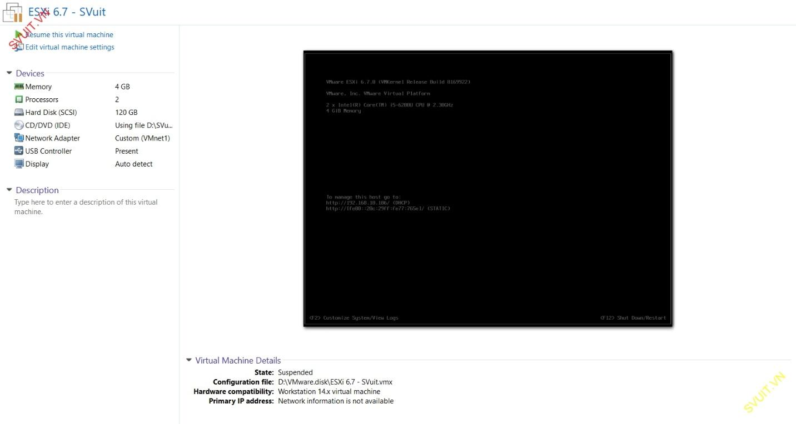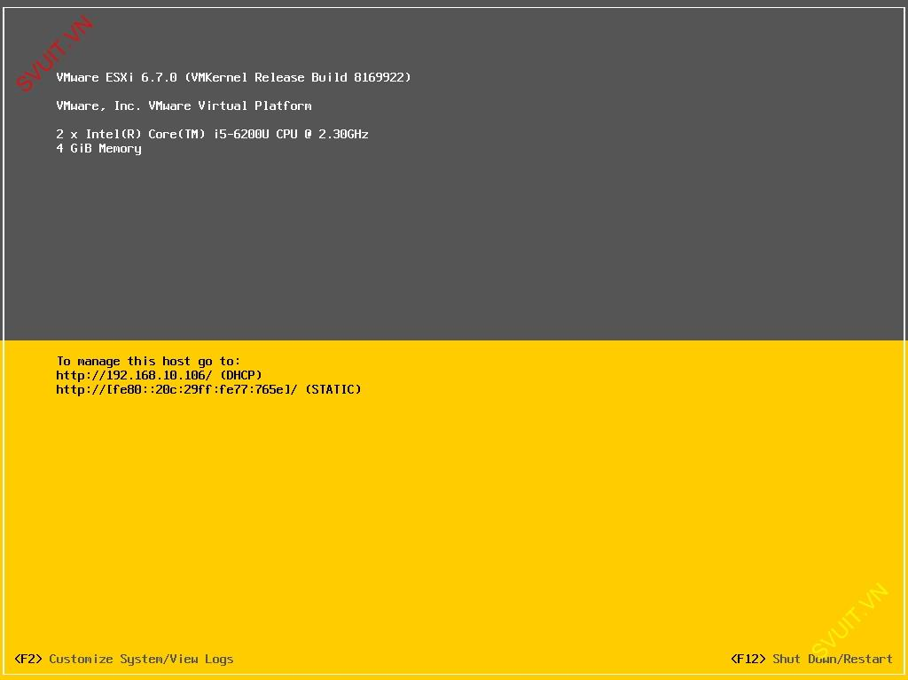
Tiếp theo là vào trình duyệt gõ địa chỉ của ESXi host được cấp vào thanh địa chỉ -> Đăng nhập tài khoản user root
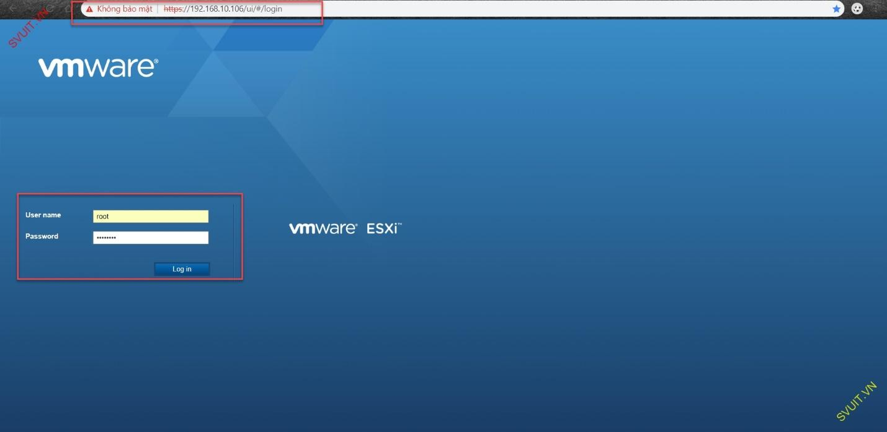
Tiếp theo chúng ta phải upload file cài đặt Windows Server 2012 lên server dùng file local ở máy mình up lên ESXi trước để có file cài đặt, hoặc còn một số cách cài khác (Tham khảo sau)
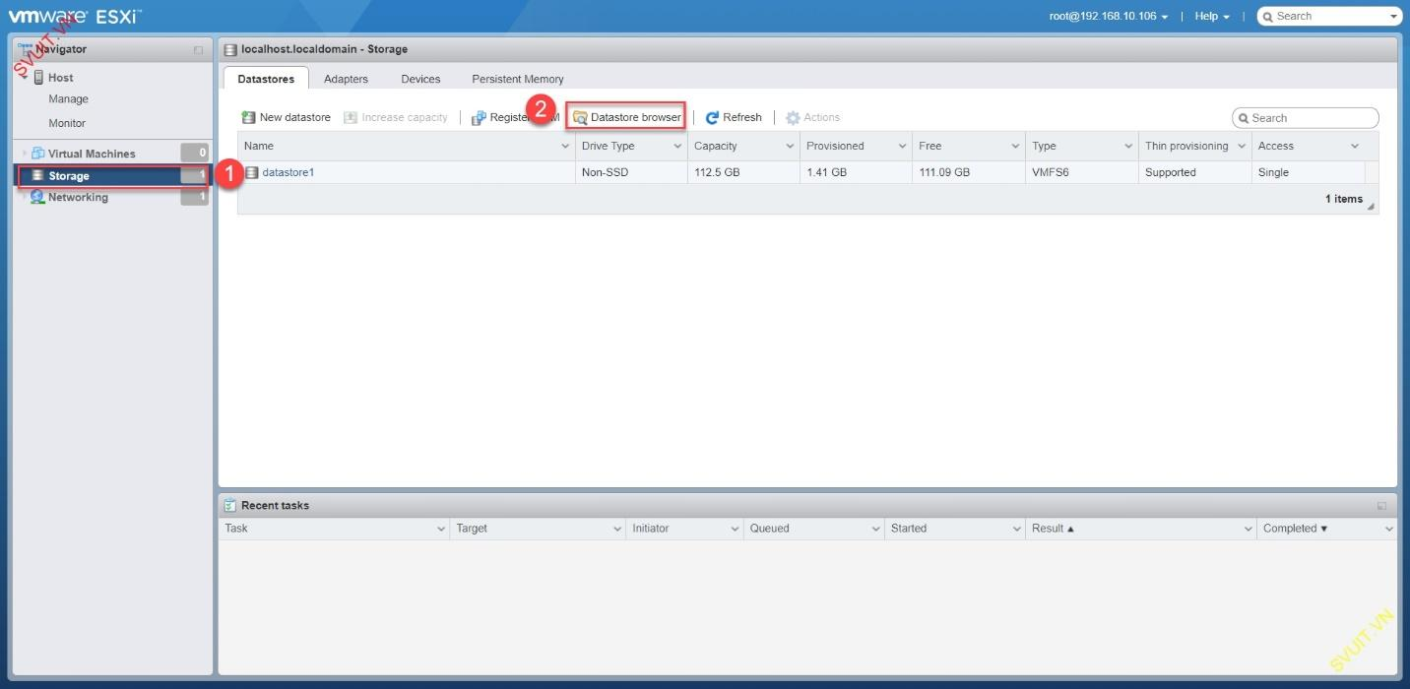
Chọn upload -> File iso cài đặt Windows Server 2012, và đợi chút thời gian để upload file xong.
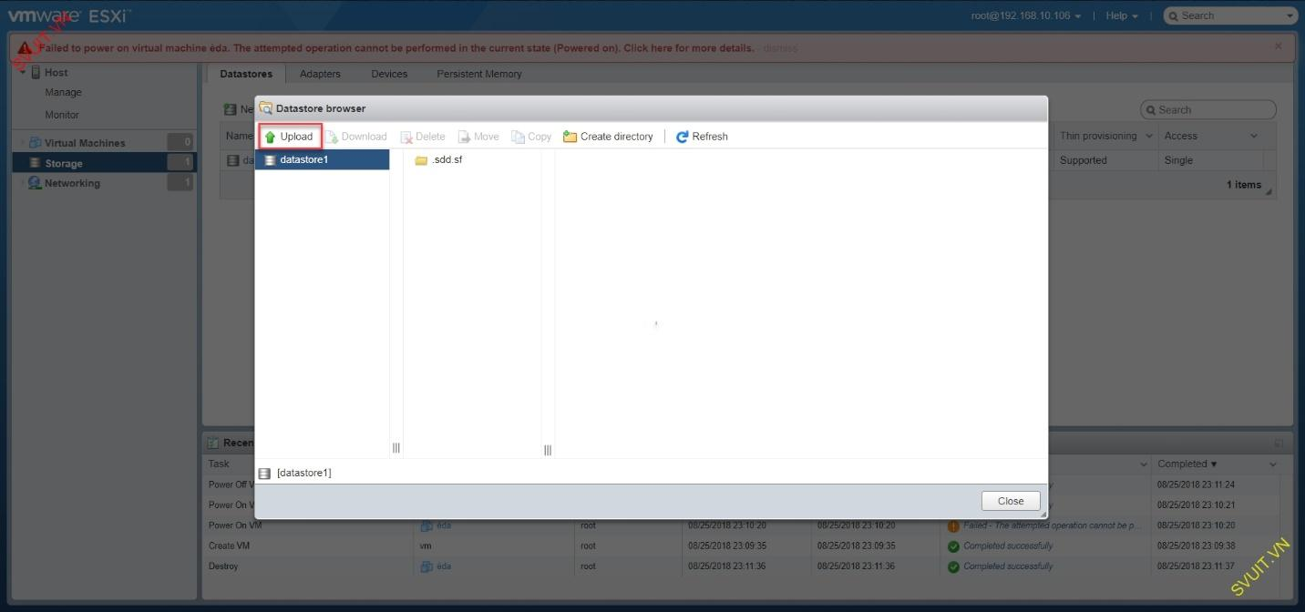
Sau khi upload xong ta vào Host -> Create/Register VM -> Create a new virtual machine và ấn Next tiếp tục
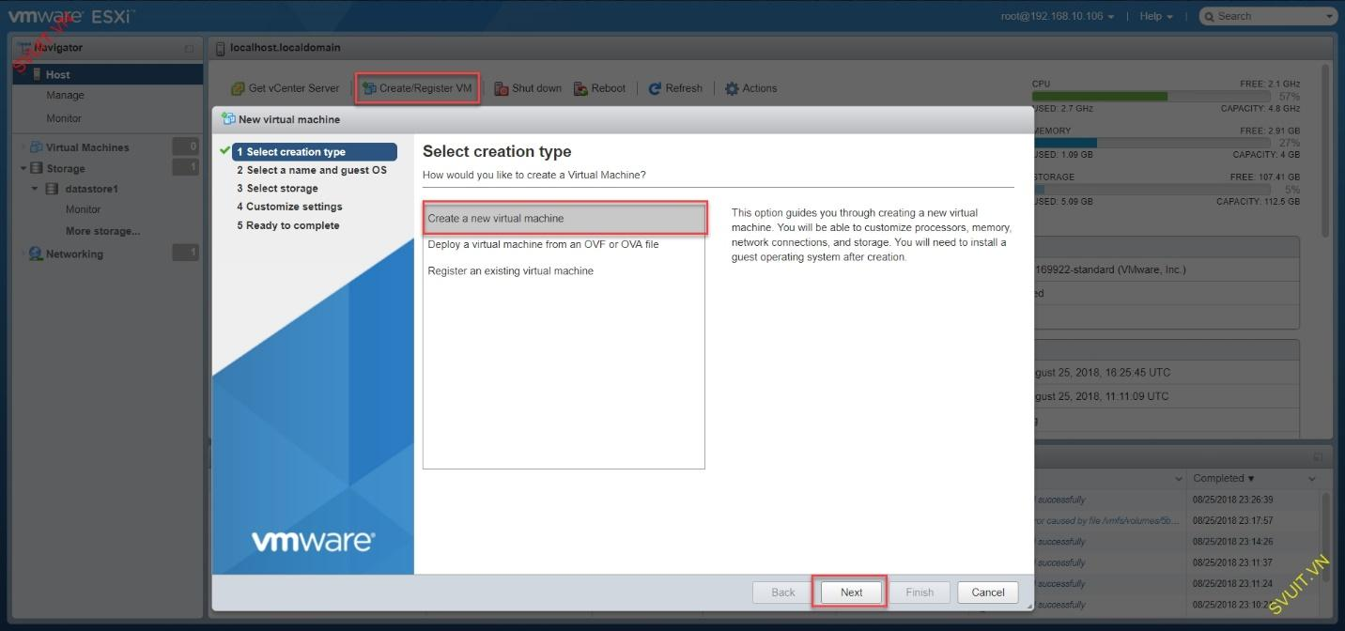
Tiếp tục là đặt tên cho máy ảo mình tạo, chọn OS và phiên bản OS -> Next
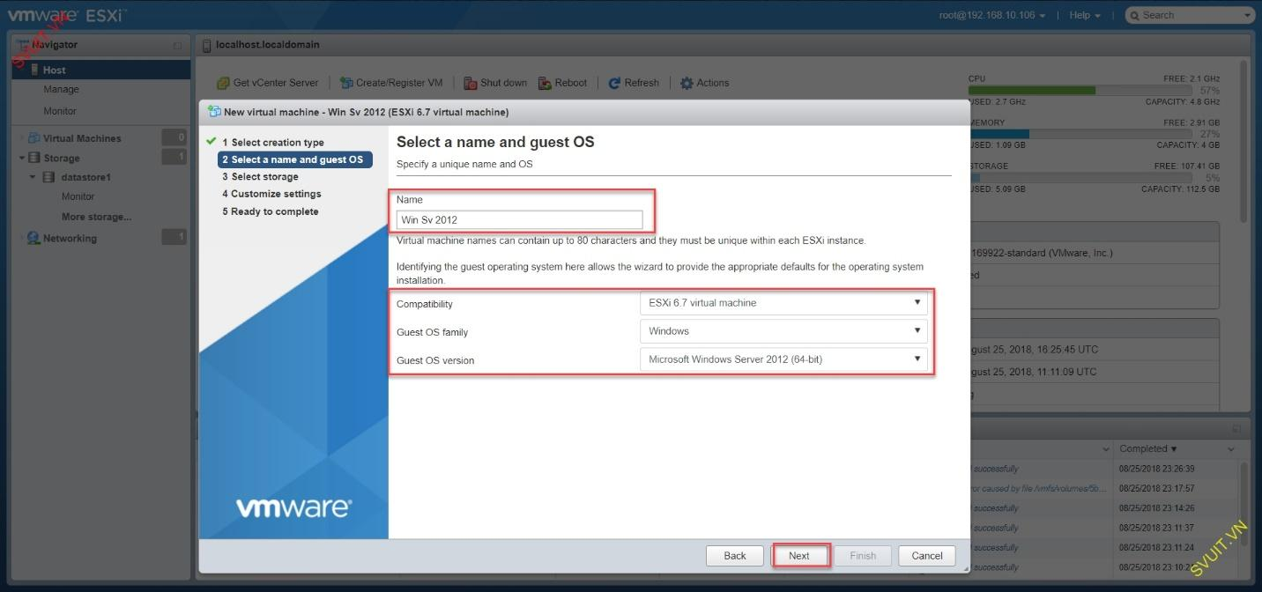
Bước tiếp theo là mình chọn ổ đĩa của ESXi cài đặt hệ điều hành này. Mình có một ổ mình tạo từ lúc cài đặt còn dư khá nhiêu dung lượng, nếu thiếu thì mình có thể tạo thêm ổ cứng ảo cho ESXi host rồi lên vSphere Web Client up thêm 1 ổ đĩa hoặc gộp thêm dung lượng
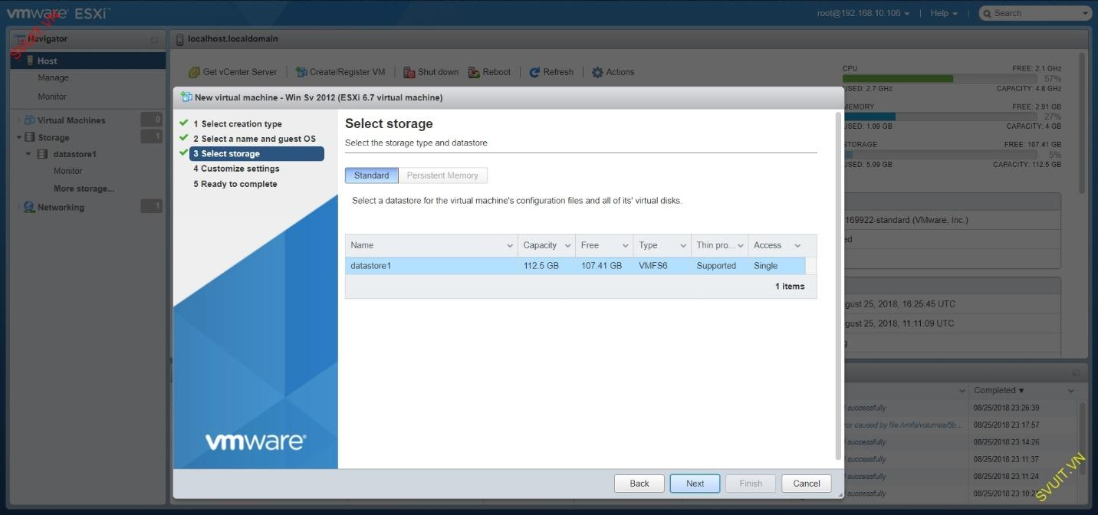
Điều chính thông số của máy ảo và chọn nơi chưa file source cài đặt
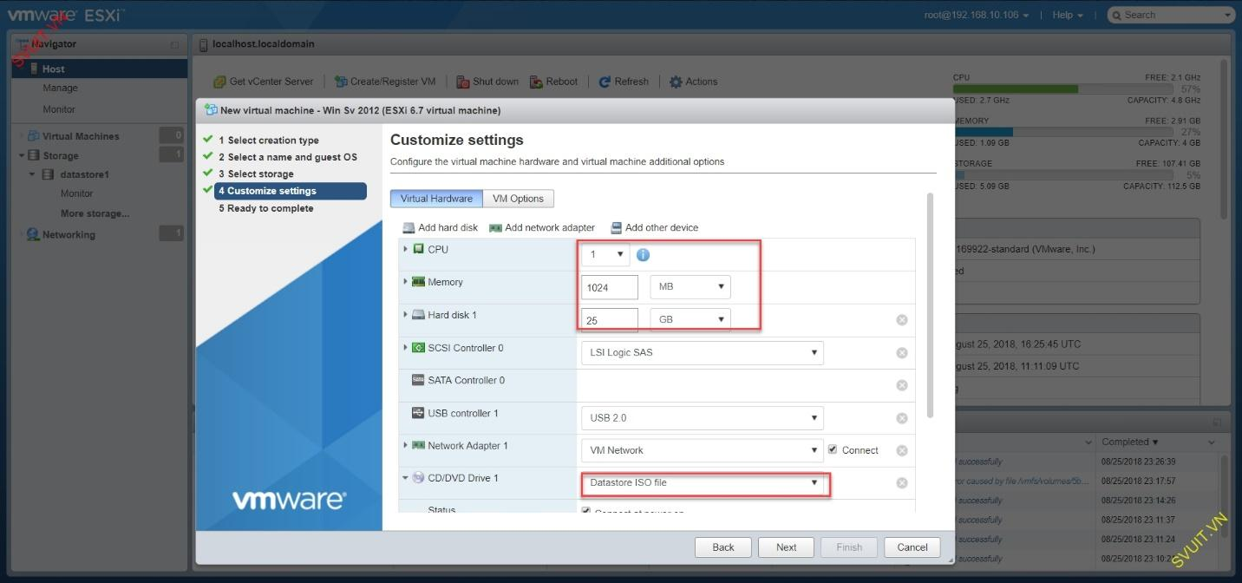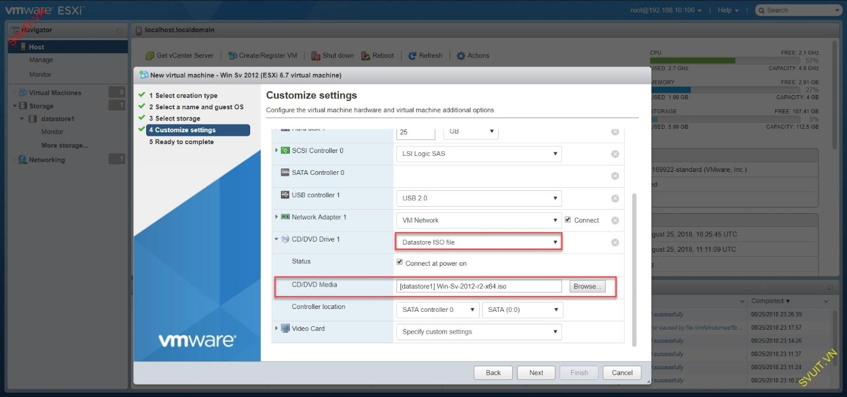
Bước này ta xem lại những thông số cho máy ảo và chọn finish
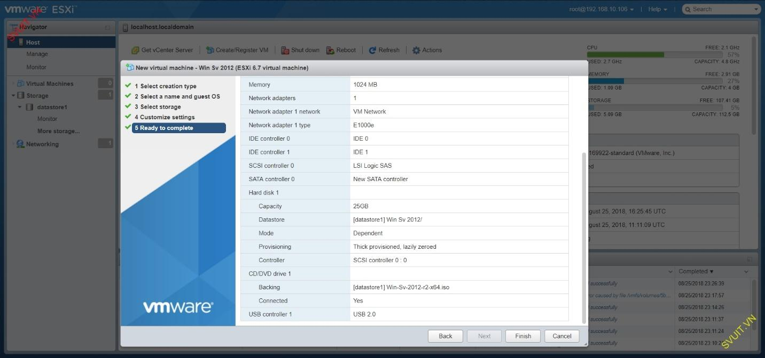
Khởi động bộ cài -> Nhấp vào hình Windows Server để vào giao diện điều khiên máy ảo -> Chọn next trong giao diện cài đặt của máy ảo
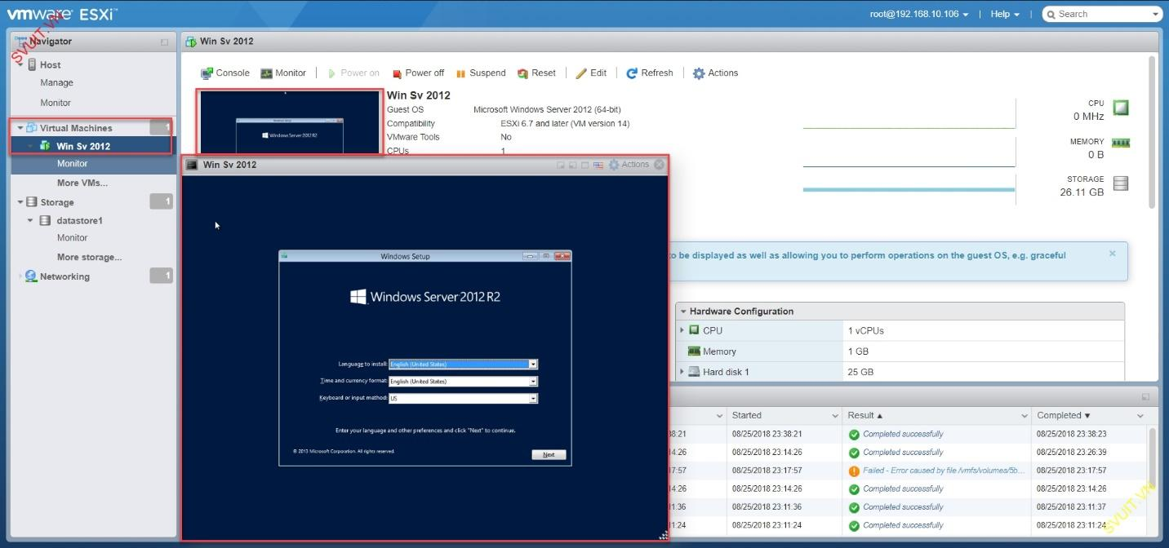
Nhấp vào install để bắt đầu tiến trình cài đặt Windows Sv 2012 trên ESXi
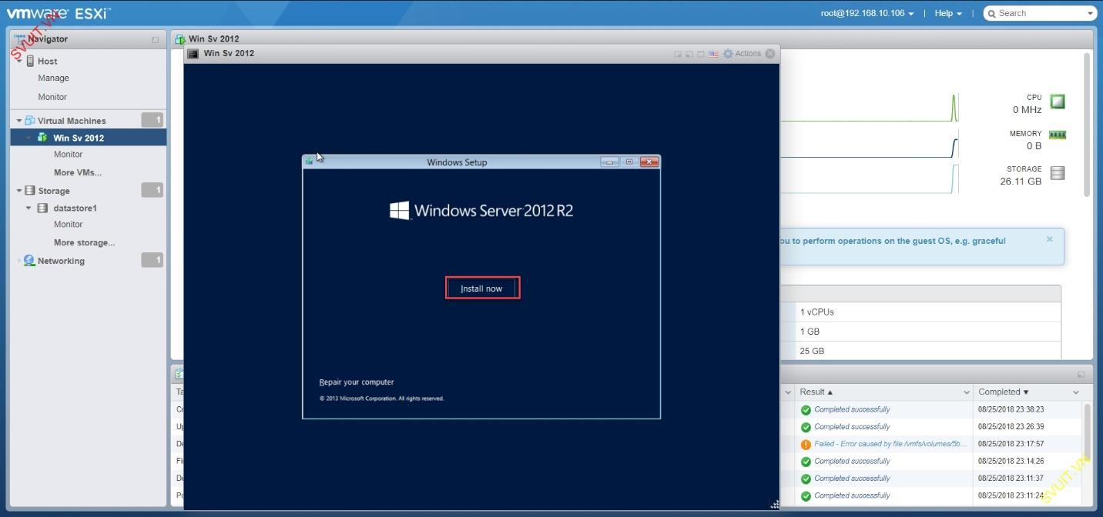
Khác với khi cài Windows Server trên Vmware khi cài trên ESXi host là ngay từ đầu bắt phải nhập key (key trên mạng thôi, sv )
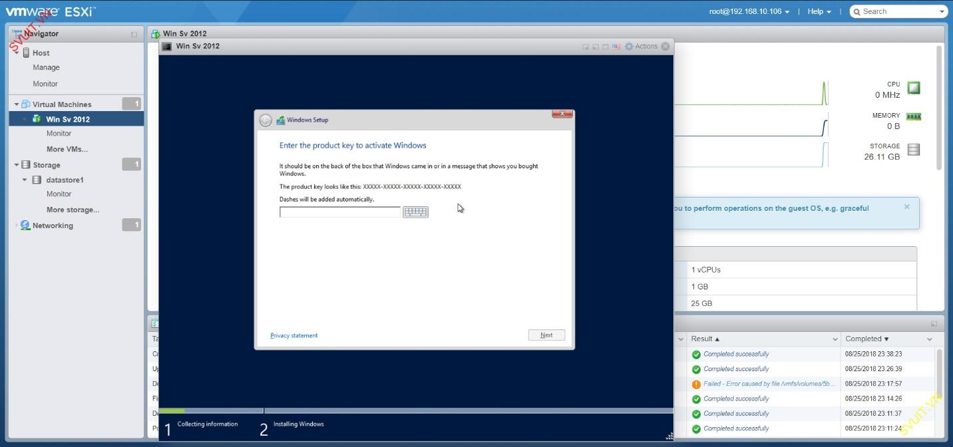
Sau khi nhập key thành công thì click Next. Tiếp theo là mình sẽ cài đặt giao diện GUI của Win Sv 2012 nên sẽ chọn như hình -> Next
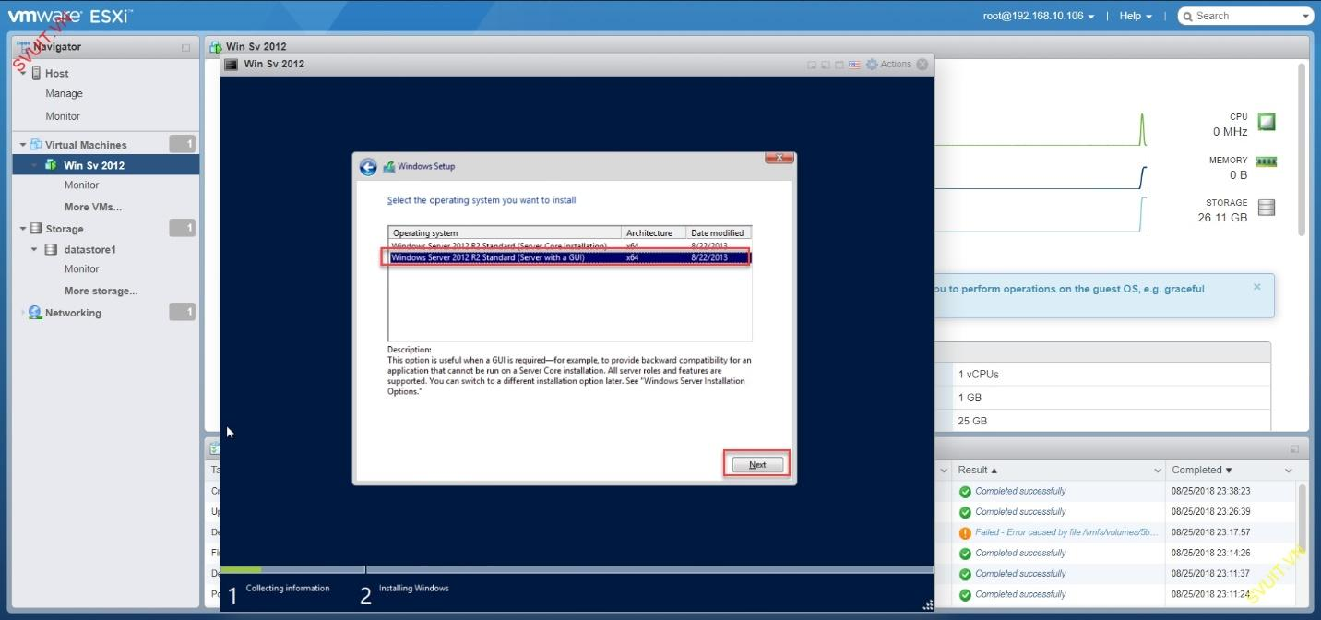
Chọn Accept -> chấp nhận những điều khoản
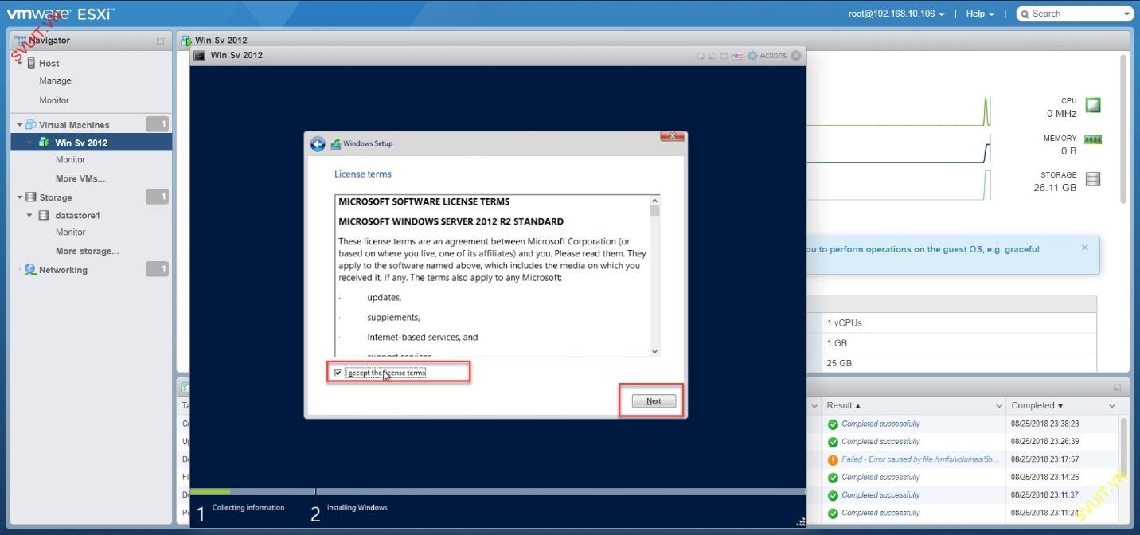
Nhấp vào dòng dưới để cài mới
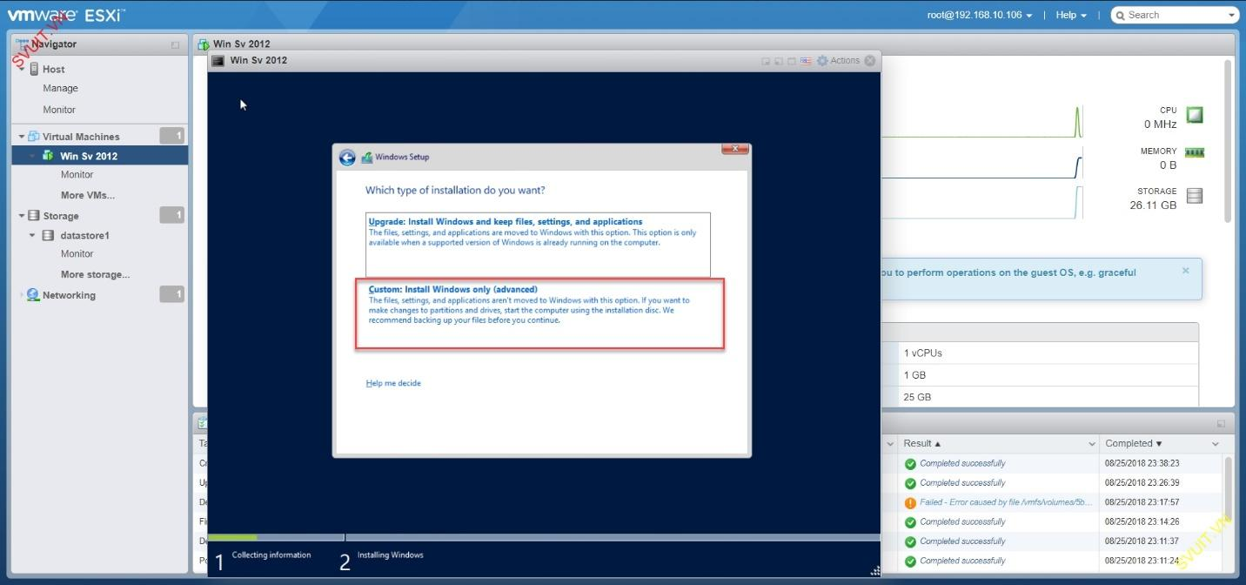
Chọn ổ đĩa của ESXi host để cài đặt hệ điều hành -> Next
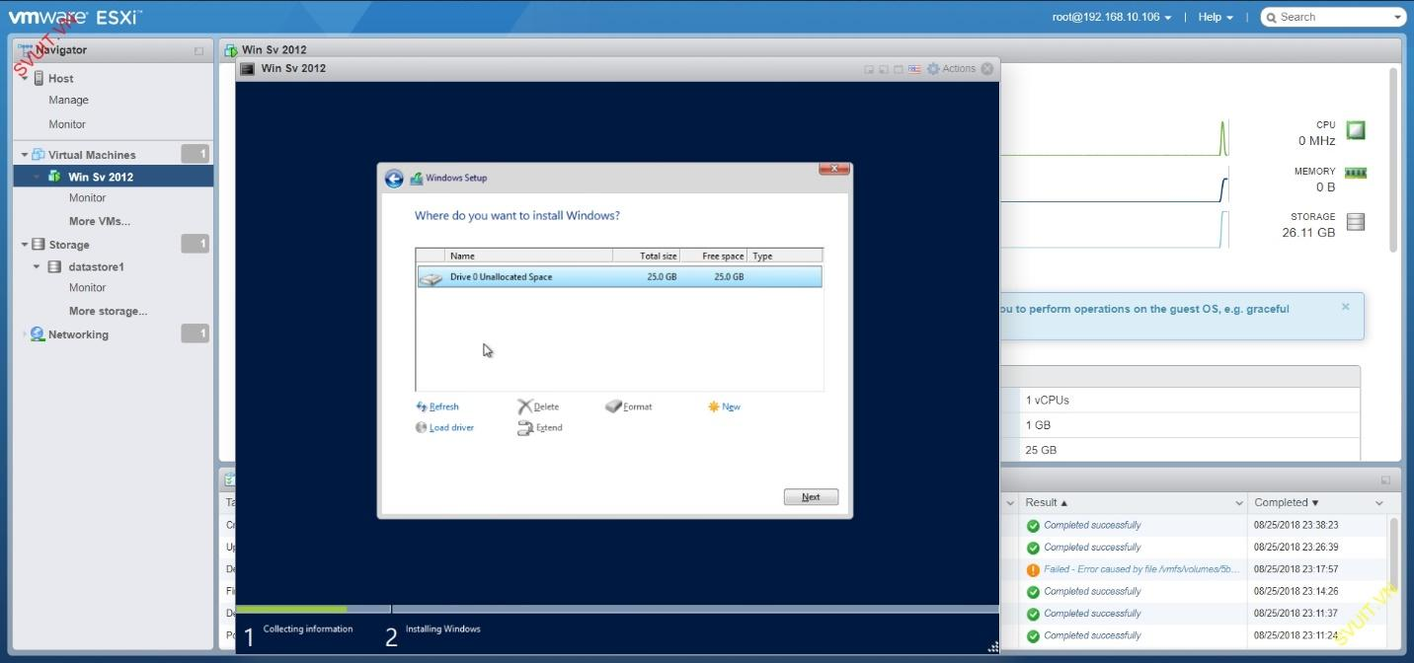
Quá trình cài đặt Windown Server 2012 trên ESXi bắt đầu, sẽ mất một chút thời gian để hoàn tất.
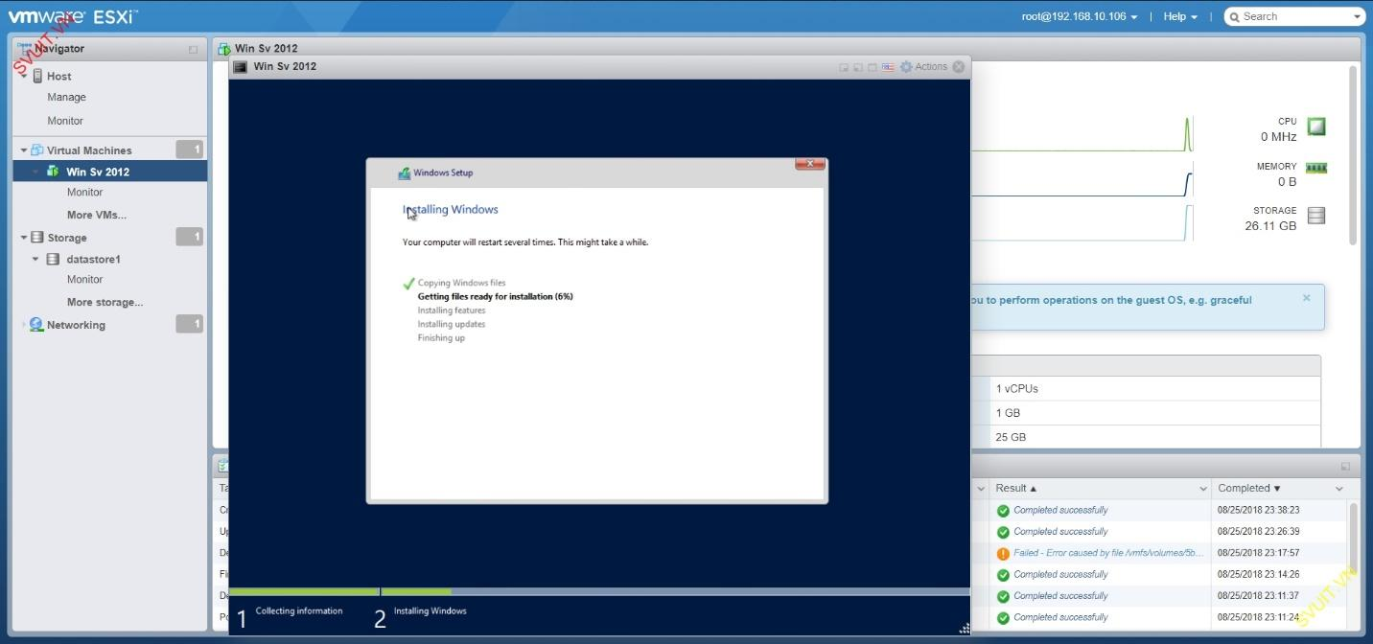
Sau khi hoàn tất cài đặt, chúng ta phải set thêm password để đăng nhập vào Windows Server 2012 trên ESXi
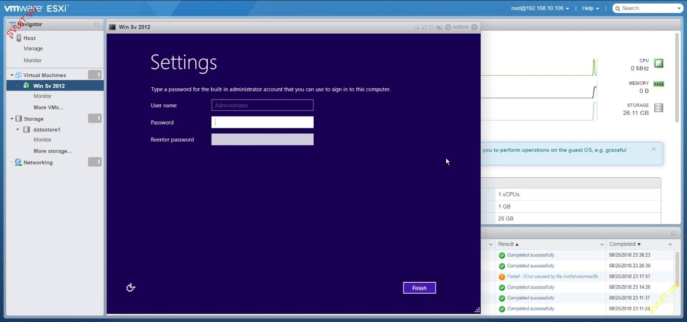
Tuy nhiên khi đăng nhập vào Win Sv này thì lại bị vướng mắc (trên máy Win 10 của mình) là không thể ấn Ctrl+Alt+Del để đăng nhập vào mà toàn bị đè key ở bên ngoài ra đó làm thêm bước như dưới hình
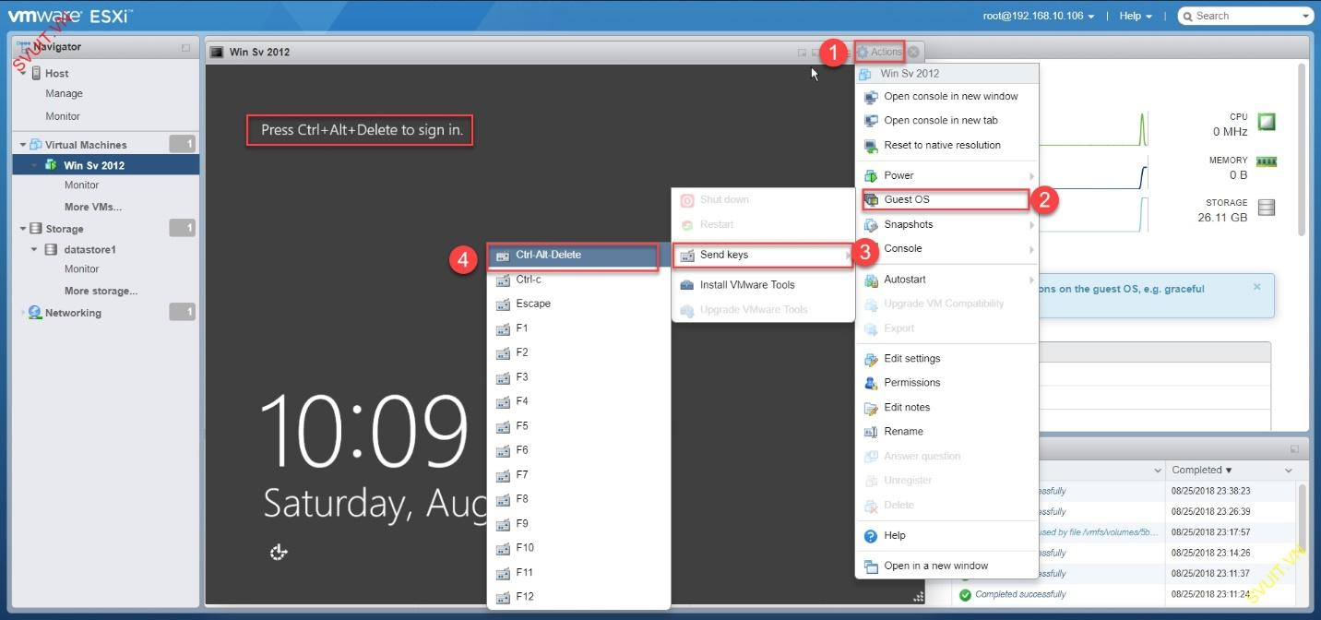
Có thể disable chức năng này đi làm theo cách như dưới hình
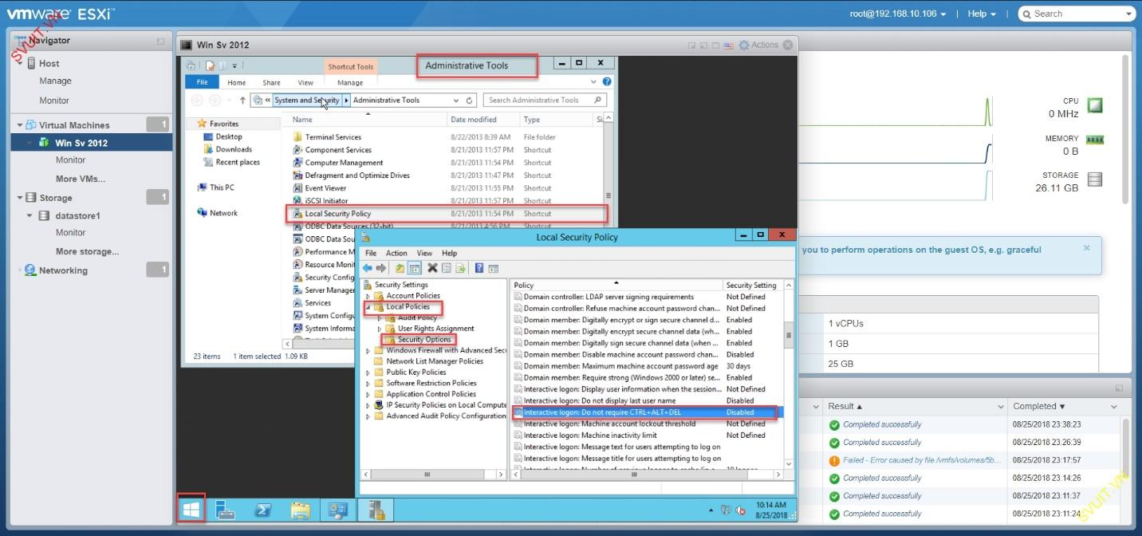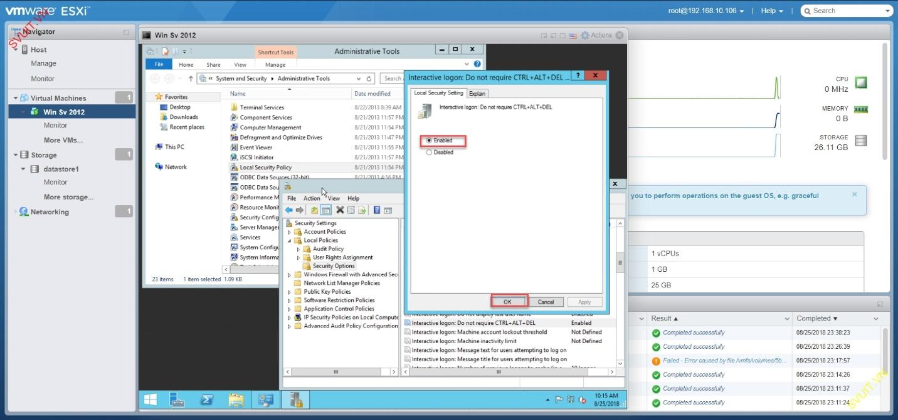

Tính sẵn sàng
Chúng tôi không thiên về một giải pháp ảo hóa hoặc một giải pháp nào mà chỉ giới thiệu một sản phẩm với những tính năng tuyệt vời khi đã xem xét chúng. Bộ sản phẩm VMware ESX Server và VMware Infrastructure có rất nhiều tính năng thú vị cho các sản phẩm ảo hóa khác. Một trong những tính năng đó là tính năng High Availability của Vmware được viết tắt là VMHA.
Khi một máy chủ vật lý gặp trục chặc hoặc mất tất cả các kết nối mạng đó cũng là lúc VMHA phát huy vai trò quan trọng và có thể di trú các máy khách ảo từ máy chủ đang ở trạng thái “off” đó sang một máy chủ khác đang hoạt động. Theo cách đó, máy ảo có thể được thiết lập và chạy một cách kịp thời.
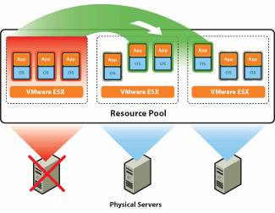
Hình 1 - VMware High Availability (VMHA) - Image Courtesy của VMware.com
Đây là một tính năng rất mạnh vì nó có nghĩa rằng bất cứ hệ điều hành nào hoặc thiết bị nào cũng đều mang tính hiện hữu cao bằng cách sử dụng kết hợp bên trong sơ sở hạ tầng VMware Infrastructure.
Tuy nhiên có một số yêu cầu để thực hiện điều đó và có cả chất lượng tốt và xấu đối với VMHA. Trong bài này chúng tôi sẽ đề cập đến tất cả các vấn đề đó và giới thiệu cho các bạn cách cấu hình VMHA.
- Những yêu cầu gì làm cho VMHA làm việc?
Có một số điều kiện để làm cho VMHA làm việc. các điều kiện đó là:
VMware Infrastructure Suite Standard hoặc Enterprise (không thể thực hiện với ESXi bản miễn phí hay thực hiện với bộ VMware Foundations Suite).
Tối thiểu phải có hai hệ thống ESX host.
Một SAN chia sẻ hoặc một NAS giữa các máy chủ ESX Servers, ở đó các máy ảo sẽ được lưu trữ. Cần lưu ý rằng với VMHA, các đĩa ảo cho các máy ảo (VM) được thực hiện bởi VMHA. Điều sẽ xảy ra khi một hệ thống host gặp lỗi đó là quyền sở hữu của các máy ảo đó sẽ được truyền tải từ một host lỗi sang một host mới.
Khả năng tương thích của CPU giữa các host. Cách dễ dàng nhất để kiểm tra vấn đề tương thích này là sử dụng Vmotion của một máy ảo từ một máy chủ này đến một máy chủ khác và xem xem điều gì xảy ra. Đây là những gì thể hiện sự không tương thích:
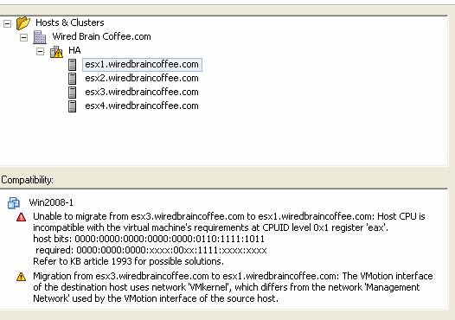
Hình 2 - Sự không tương thích CPU
Nếu bạn không thể hoàn tất được khả năng tương thích CPU giữa các host trong hệ thống tài nguyên HA thì bạn cần phải cấu hình CPU Masking
Highly Recommended – để có sự dự phòng mạng quản lý Vmware (tối thiểu hai NIC có liên quan tới cổng Vmware được sử dụng cho VMotion và iSCSI). Nếu bạn không có sự dự phòng này, bạn sẽ thấy:
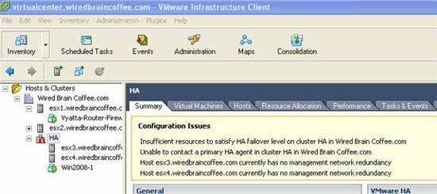
Hình 3 - Các vấn đề cấu hình vì không có sự dự phòng mạng quản lý VMware

- Điều tuyệt vời gì với VMHA?
Đây là một số tính năng tuyệt vời của VMHA:
Cung cấp khả năng sẵn có cao cho tất cả các máy ảo với mức chi phí thấp nhất (được so sánh với việc mua một giải pháp HA).
Các công việc cho bất cứ hệ điều hành nào chạy bên trong VMware ESX.
VMHA dễ dàng trong việc cấu hình. Nếu có thiết bị phù hợp, đăng ký và VMware Infrastructure đã được thiết lập thì bạn có thể cấu hình VMHA một cách nhanh chóng.
Các công việc với DRS (bộ phân phối tài nguyên) để khi các máy ảo sẽ được mang đến các host khác trong hệ thống tài nguyên do một lỗi host nào đó thì DRS sẽ được sử dụng để xác định nơi tải đó sẽ được thay thế và cân bằng tải đó.
- Những gì vẫn còn tồn tại với VMHA?
Giống như với bất cứ giải pháp nào, có một số tính năng của VMHA vẫn còn tồn tại một số vấn đề. Các tính năng còn tồn tại các vấn đề đó là:
Các CPU trên mỗi host phải tương thích hoặc bạn phải cấu hình đánh dấu CPU (masking) trên mỗi máy ảo.
Các máy ảo nằm trên hệ thống host gặp trục chặc cần phải khởi động lại.
VMHA không hề biết về những ứng dụng nằm ở bên dưới các máy ảo đó. Điều đó có nghĩa rằng nếu dữ liệu ứng dụng nằm bên dưới bị sửa đổi từ một lỗi ứng dụng và sự khởi động lại của máy chủ thì dù máy ảo có di trú và khởi động lại từ một máy lỗi ứng dụng vẫn có thể không dùng được.
- Cách cấu hình VMHA như thế nào?
Việc cấu hình VMHA diễn ra hoàn toàn đơn giản, bạn chỉ cần thực hiện theo các bước dưới đây:
Lưu ý: Thừa nhận rằng bạn có hai hệ thống host ESX Server, VMware Infrastructure Suite (VI Suits), các CPU trên các hệ thống host tương thích, một hệ thống lưu trữ mang tính chia sẻ và tất cả việc đăng ký có liên quan đến VMHA và tín năng VMHA đều thích hợp.
Trong VI Client, Inventory View, kích chuột phải vào trung tâm dữ liệu (datacenter) và chọn New Cluster.
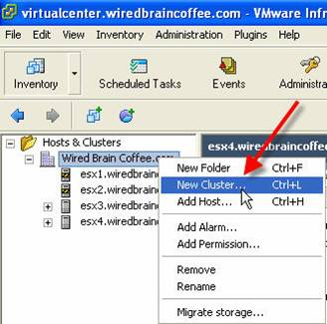
Hình 4 - Bổ sung thêm một New HA Cluster
Thao tác này sẽ làm xuất hiện New Cluster Wizard. Hãy đặt cho Cluster của bạn một tên và (thừa nhận rằng bạn chỉ tạo một HA cluster), tích vào tính năng VMware HA.
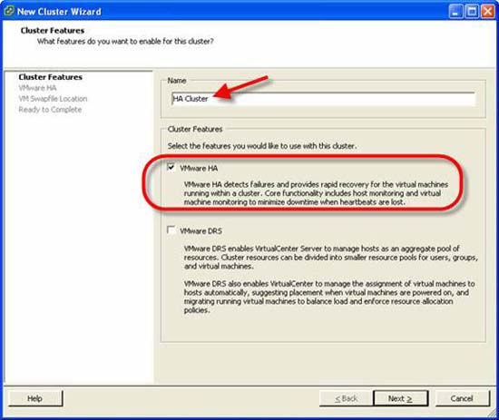
Hình 5 - Đặt tên HA Cluster
Tiếp đến, chúng ta sẽ cấu hình các tùy chọn HA cho nhóm các máy này. Có rất nhiều vấn đề cần phải cân nhắc ở đây, các bạn nên tham khảo các tài liệu viết về VMware 3.5.
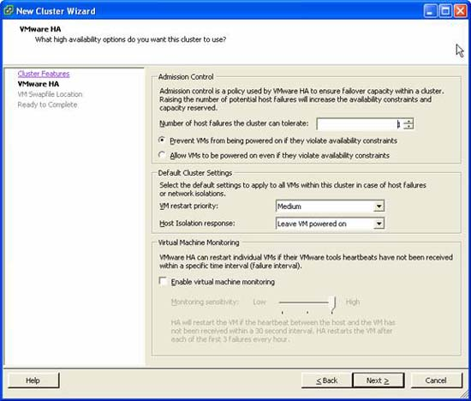
Hình 6 - Cấu hình các tùy chọn HA
Chọn một location của swapfile - với máy ảo trên phần lưu trữ chia sẻ hoặc trên host. Chúng tôi khuyên các bạn nên giữ swapfile cho máy ảo trên phần lưu trữ chia sẻ.
Cuối cùng bạn sẽ thấy màn hình “ready to complete”, đây chính là màn hình bạn có thể xem lại những gì bạn đã thực hiện, sau đó kích Finish.
Khi HA cluster được tạo, bạn cần chuyển các hệ thống ESX host vào cluster bằng cách kích vào chúng và kéo chúng vào cluster. Bạn cũng có thể chuyển các máy ảo vào cluster theo cách tương tự. Đây là các kết quả mà chúng tôi nhận được sau khi thực hiện:
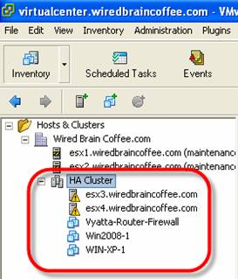
Hình 7 - HA Cluster được tạo với các ESX Server host và máy ảo bên trong
Ở đây, bạn cần kích chuột vào cluster để xem có bất kỳ vấn đề nào về cấu hình hay không (như những gì bạn xem trong hình 3). Bạn cũng nên lưu ý các tab như Summary, Virtual Machines, Hosts, Resource Allocation, Performance, Tasks & Events, Alarms và Permissions.
Mặc dù bạn gặp phải các vấn đề về cấu hình (không có mạng quản lý dự phòng), VMHA cluster vẫn thực hiện đúng chức năng. Để khắc phục tình trạng xuất hiện thông báo lỗi “insufficient resources to satisfy configured failover level for HA” tạm được dịch là “thiếu tài nguyên cho mức chuyển đổi dự phòng được cấu hình trước đối với HA” khi mở một máy ảo nào đó, chúng ta cần thay đổi cấu hình HA thành “Allow VMs to be powered on even if they violate availability constraints”.
- Làm sao biết được VMHA có làm việc hay không?
Để kiểm tra VMHA có làm việc hay không, chúng tôi thực hiện thí nghiệm với hai máy chủ Dell trong nhóm của mình. Một hệ thống Windows Server 2008 đang chạy trên ESX host “esx4”. Để thực hiện một HA test đơn giản, hãy khởi động lại host “esx4” mà không vào chế độ bảo trì bảo dưỡng. Điều này sẽ làm cho Windows 2008 Server chuyển từ “esx4” sang “esx3” và được khởi động lại. Đây là những gì trước và sau khi thực hiện.
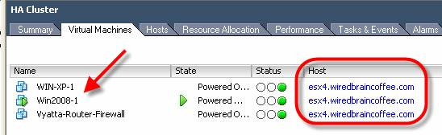
Hình 8: Trước khi gây ra lỗi cho server ESX4
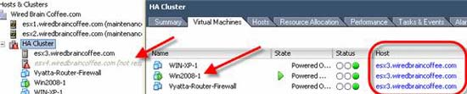
Hình 8 - Sau lỗi server ESX4 – việc cung cấp VMHA đã thành công
Trong bài test này, chúng ta thấy được rằng máy ảo Windows 2008 được chuyển từ “esx4” sang “esx3” khi “esx4” được khởi động lại.

Chương 3: Quản lý tài nguyên trên máy tính ảo
1. Mục tiêu:
- Trình bày được cách quản lý CPU, bộ nhớ, lưu trữ, mạng của hệ thống ảo hóa.
- Quản trị được CPU, bộ nhớ, lưu trữ, mạng của hệ thống ảo hóa.
- Có ý thức tự giác, tính kỷ luật cao, tinh thần trách nhiệm trong công việc

Quản lý CPU
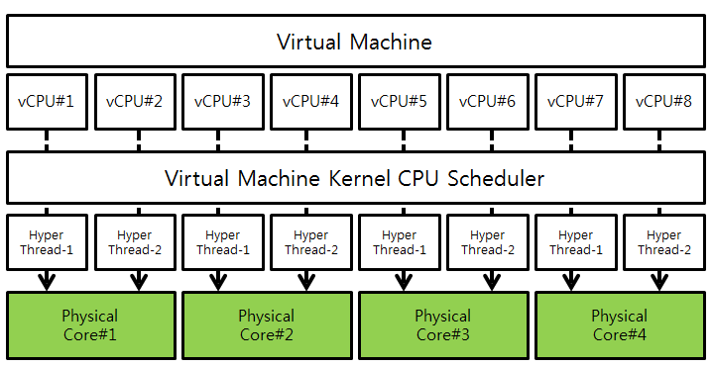
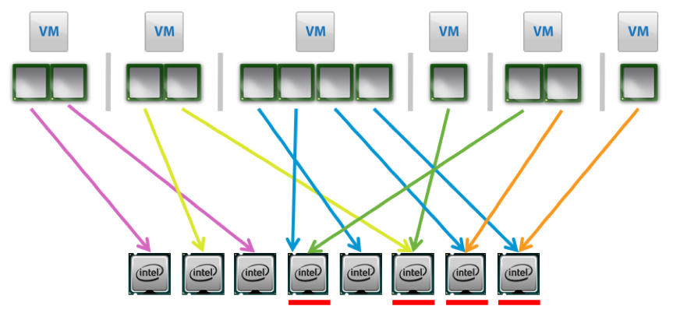
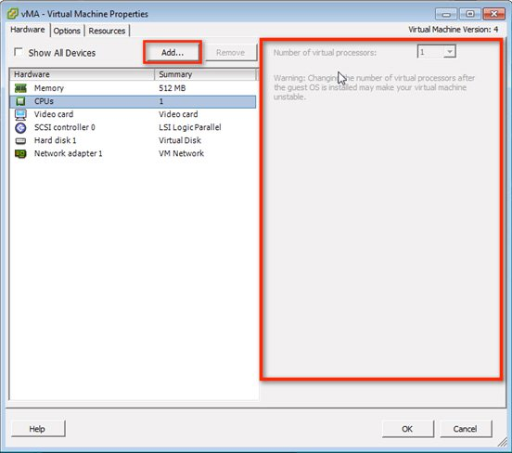
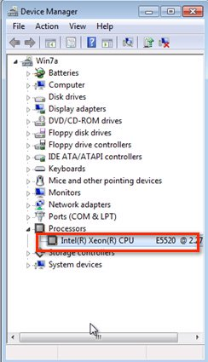

Quản lý bộ nhớ
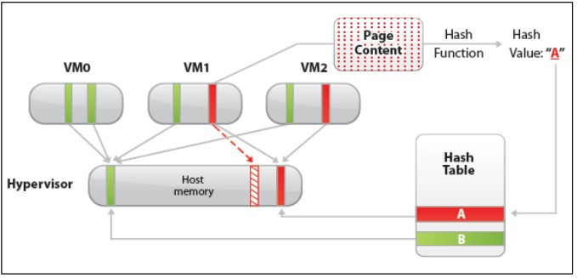

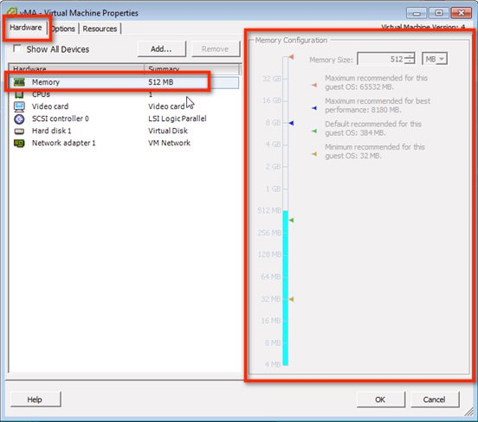
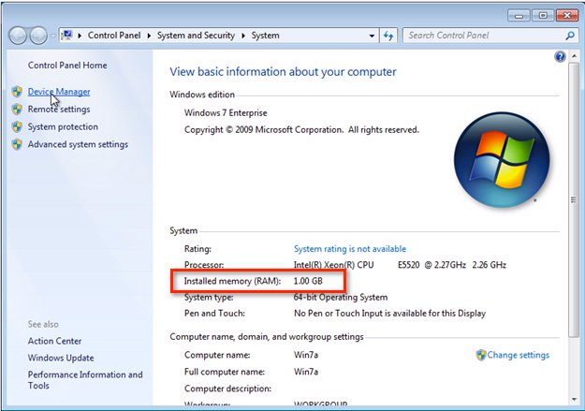

Quản lý lưu trữ

1. Hướng dẫn thêm một ổ cứng vào ESXi 5.5
- Ở đây nhà nghèo nên mình cài ESXi 5.5 trên VMware-WorkStation nên mình sẽ HDD đơn giản. Nếu bạn sử dụng HDD thật và gắn vào server thì nó sẽ có vài bước đầu là không giống bài lab này thôi
- Các bạn vào Setting của ESXi 5.5 và thực hiện add thêm HDD nhé
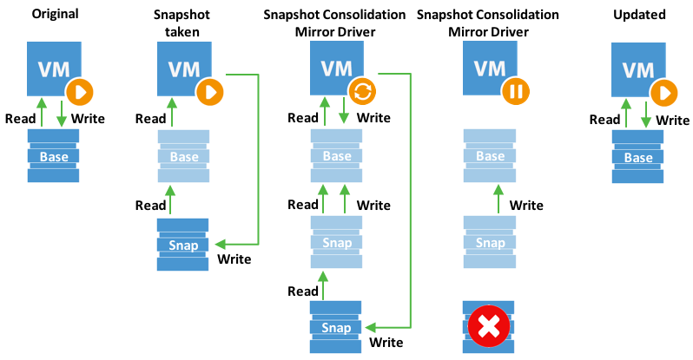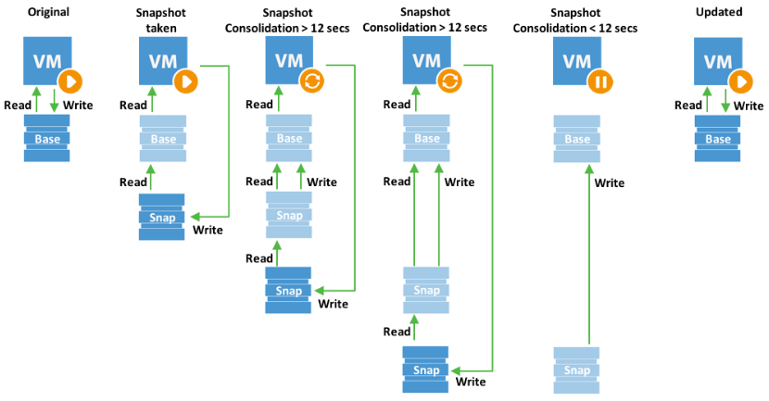
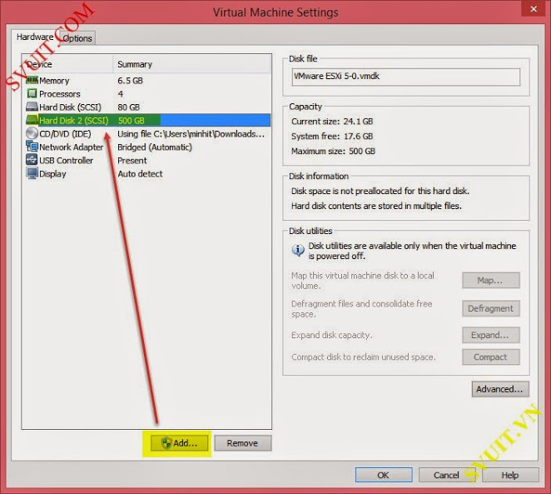​
- Sau khi add xong thì bạn khởi động lại ESXi nhé. và dung vSphere Client móc vào ESXi 5.5 vừa được add HDD nhé.
- Các bạn qua mục Configuration -> Storage --> add Storage để add ổ cứng mới mà bạn mới được thêm vào.

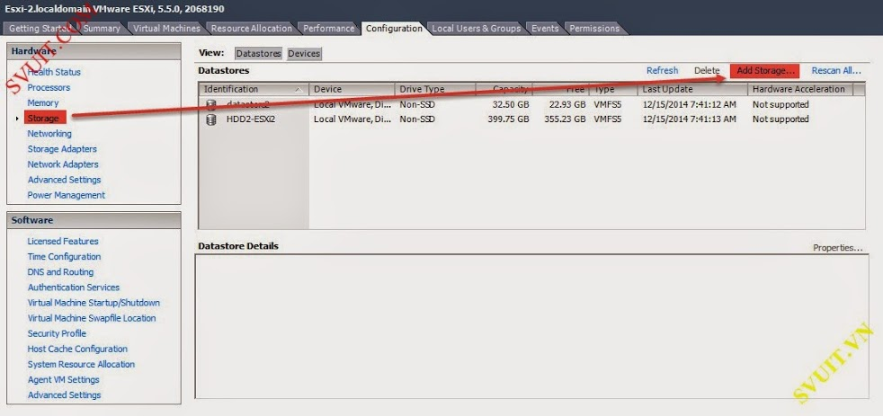​
- Các bạn chọn loại ổ cứng mà bạn đã thêm vào VMware ESXi 5.5 của bạn.
- Của mình là ổ local Disk nên mình sẽ chọn dòng "Disk/LUN" để add ổ cứng local trên ESXi 5.5 mình mới thêm vào ở trên.

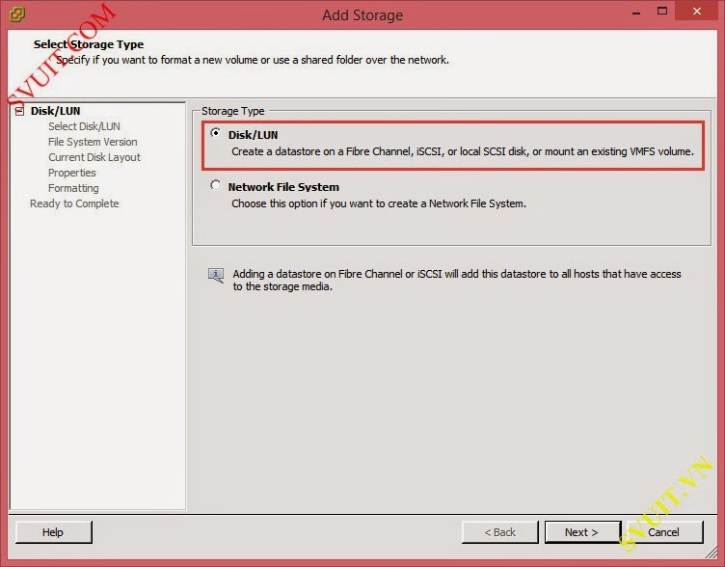​
- Bạn sẽ thấy ổ cứng mà bạn vừa lắp thêm vào ESXi 5.5

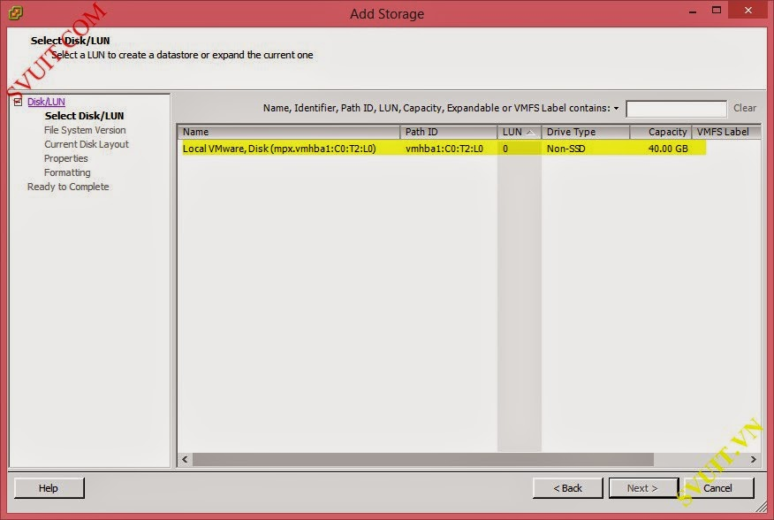​
- VMware ESXi sẽ yêu cầu bạn format lại ổ cứng mà bạn mới thêm vào.
- Mình sẽ format theo định dạng "VMFS-5" là định dạng mới nhất của VMware để cho performance tốt nhất.

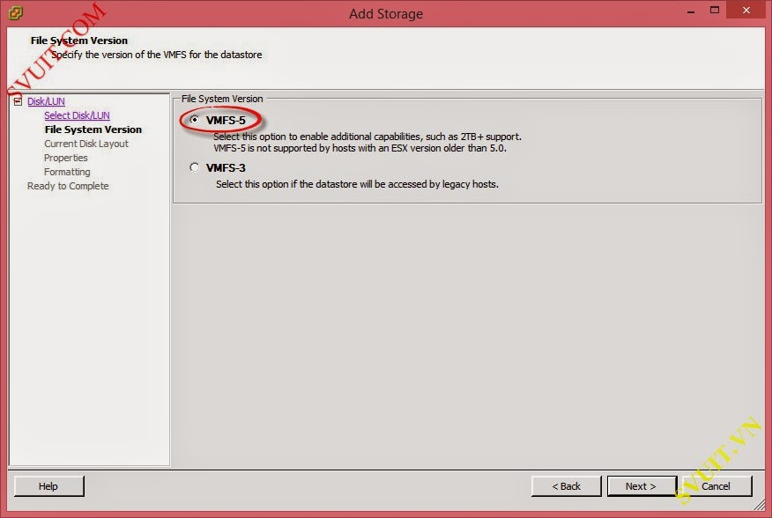​
- Vầy là xong add thêm 1 HDD xong nhé!
- Đây là kết quả mình add thêm HDD trên ESXi 1 của mình. Các bạn sẽ thấy trong phần Storage của bạn sẽ có thêm 1 Datastore mới mà chúng ta mới cấu hình thêm vào ESXi ở trên.

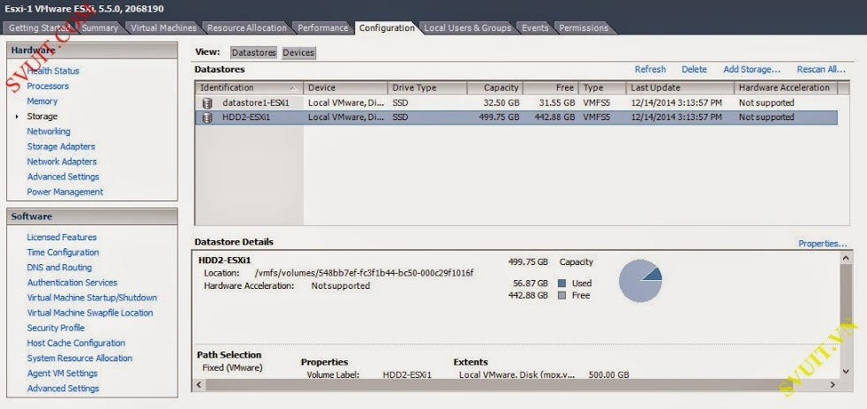​

- Upload OS lên Datastore ESXi 5.5
- Tiếp theo để cài vCenter 5.5 chúng ta cần upload các file cài đặt lên Storage này. Mình sẽ upload lên ổ cứng HDD2-ESXi1

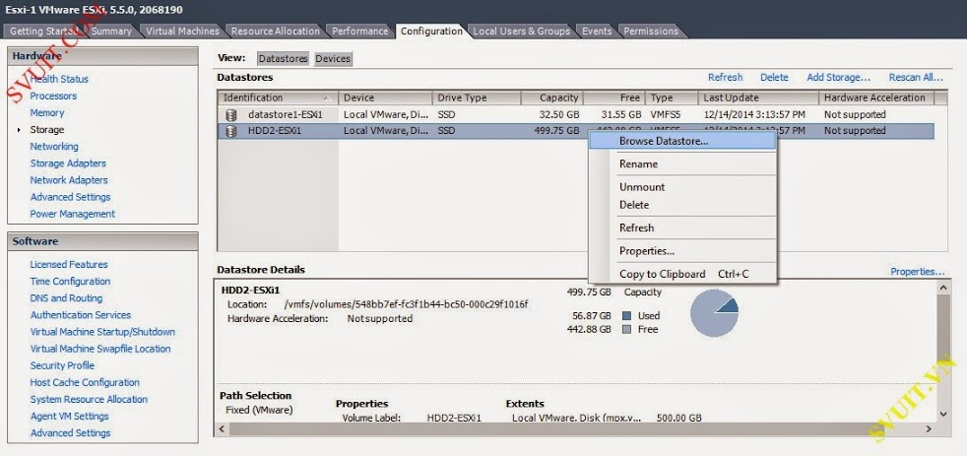​
- Thực hiện upload các file .iso cần thiết

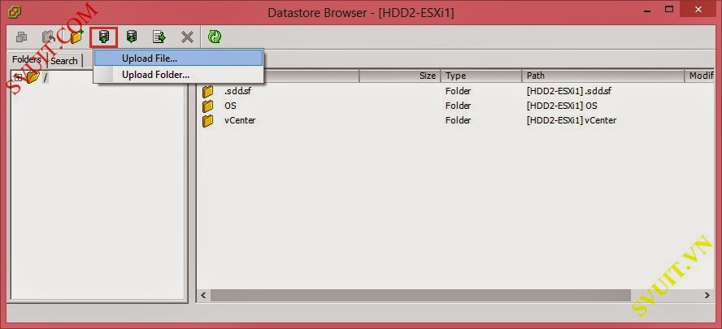
​
Các bạn chờ chút để nó upload file source cài đặt vCenter 5.5 lên Datastore mới gắn thêm vào ESXi
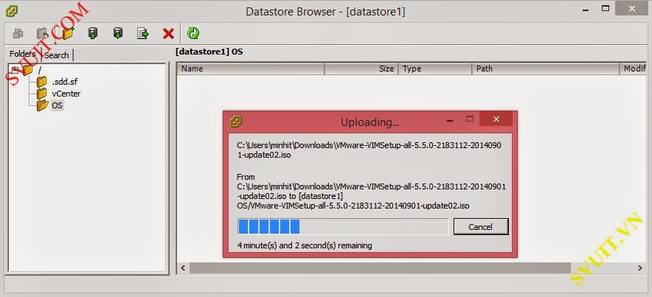​
- Mình đã upload xong 2 file cài đặt để cài Windows 2008R2 và cài vCenter
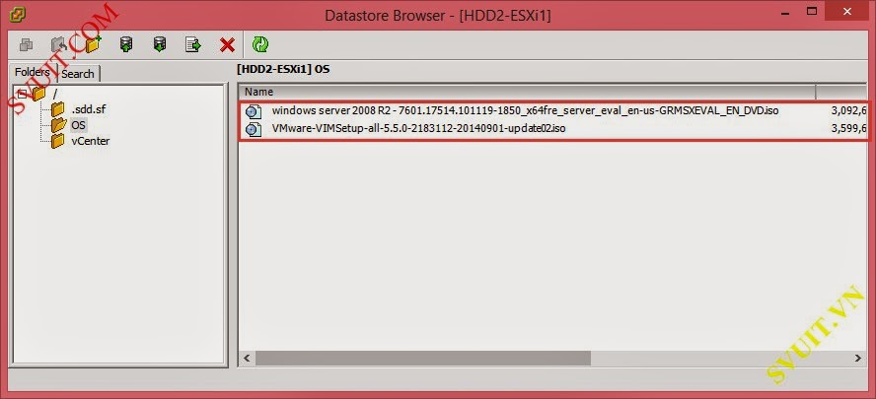

Quản lý mạng
- vSphere cung cấp 2 loại kiến trúc Virtual Networking chính. Tùy theo mô hình triển khai mà lựa chọn loại vSwitch nào. Thường thì kết hợp cả 2 để tận dụng các tính năng của chúng
Standard virtual switches: quản lý network các VM ở mức độ host. Nó được cài đặt sẵn trên vSphere
Distributed virtual switch: quản lý network các VM ở mức độ Datacenter, sử dụng để quản lý tập trung hệ thống network. Nó không có sẵn trong các version của vSphere.
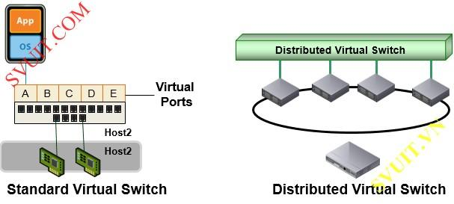
​
- Standard virtual switches
- vNIC - Virtual Ethernet adapter
Kiến trúc Virtual network của vSphere cũng giống như kiến trúc network trong môi trường vật lý. Các máy ảo cũng có card mạng, gọi là card mạng ảo (virtual NIC).
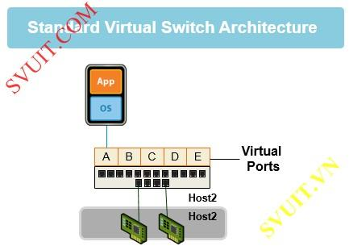
​
- Mỗi máy ảo sẽ có một hoặc nhiều card mạng ảo (vNIC), chúng cũng có MAC address, có thể cấu hình nhiều IP và đáp ứng các tiêu chuẩn giao thức Ethernet giống như 1 NIC thật, driver của card mạng ảo sẽ do VMware quyết định.
- Khi giao tiếp với bên ngoài, bạn có thể xác định được bạn đang giao tiếp với 1 VM thông qua việc kiểm tra 6 byte MAC address để nhận dạng nhà sản xuất
- vNic (card mạng ảo) là thiết bị network giao tiếp chính giữa các VMs với hạ tầng network bên dưới (cả virual và physical). Nó giống như mấy cái card Vmware ảo như Vmnet0, Vmnet1, Vmnet2… trong Vmware Workstation mà bạn hay dùng.
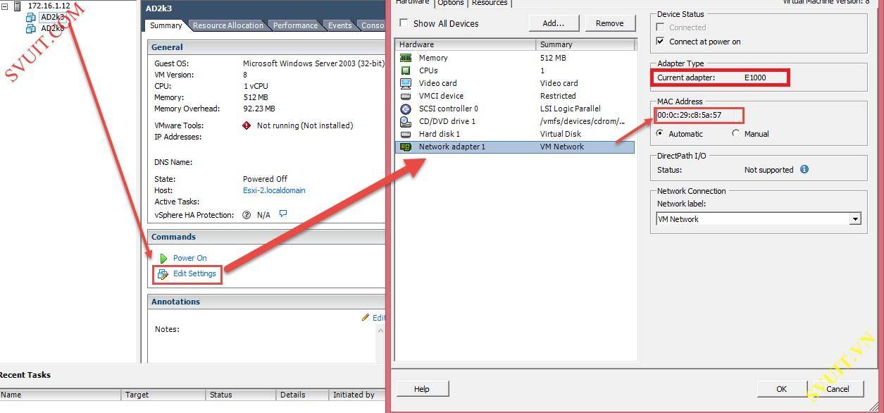
​
- Trong quá trình phát triển của mình VMware cho ra đời nhiều phiên bản, dòng Nic ảo khác nhau cho môi trường ảo như
Vlance một dạng card hỗ trợ cho các dòng OS cũ chỉ support 10Mbps
Vmxnet card hỗ trợ tối ưu hóa network cho các VMs, yêu cầu phải cài đặt driver trong Vmware Tools
Flexible là một định nghĩa card khá đặc biệt nếu sử dụng nó thì ban đầu boot và sử dụng network sẽ hoạt động như Vlance khi thiết lập vmware tools và cái đặt các driver vmware thì sẽ hoạt động ở dạng Vmxnet
E1000: tiếp theo đó là sự ra đời cho dòng Nic E1000 nó là kết quả của quá trình giả lập hoạt động cấu trúc của card Intel 82545EM Gigabit Ethernet NIC. Tuy nhiên driver của thiết bị này không có sẵn trên tất cả OS mà chỉ có trên các phiên bản từ Linux versions 2.4.19, Windows XP Professional x64 Edition và Windows Server 2003 (32-bit) trở lên. E 1000 thì không hỗ trợ jumbo frames những bản trước ESXi/ESX 4.1.
E1000e: Đây là card NIC ảo mô phổng cấu trúc hoạt động của card intel Gigabit Ethernet NIC (82574). E1000e sử dụng trên vSphere 5. Các Windows 8 và các windows server sử dụng card vNIC E1000e làm vNIC mặc định
Về sau là sự phát triển của dòng VMxnet là VMxnet2 và VMxnet3 ngoài nâng cao khả năng hiệu suất còn có một số tính năng đặc biệt khác như jumbo frames, hardware offloads… Các VM linux sử dụng vNIC là VMxnet
- vSwitch
- Standard virtual switch (vSwitch) hoạt động như 1 switch lớp 2. Nó cũng duy trì bảng MAC và thực hiện port forwarding các packet đến đích.
- Mỗi ESXi có thể tạo tối đa 127 Virtual Switch.
- vSwitch được sử dụng trong ESXi cung cấp 2 loại networking
Virtual Machine: được sử dụng để cho các VM giao tiếp.
Vmkernel: được sử dụng cho các kết nối như: ESXi management traffic, vMotion, FT, iSCSI và NFS.
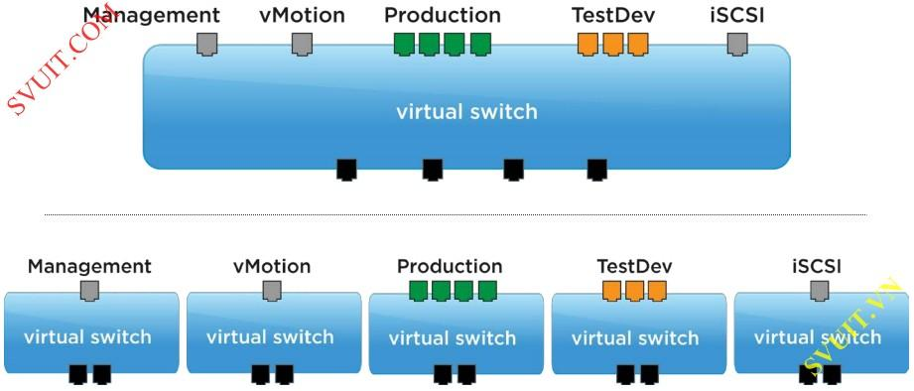
Mỗi host sẽ có một bộ vSwitch trong bộ đó sẽ có nhiều switch ảo. Trên mỗi vSwitch sẽ có nhiều port. Ngoài port cho VMkernel dành cho host thì các port còn lại dành cho máy ảo nên còn gọi là VM port.
Tuy nhiên trên các vSwitch để có thể plug Nic ảo vào vSwitch chúng ta cần thiết lập nên các nhóm port (Port Group) để có thể tùy nhu cầu mà thiết lập các policy khác nhau cho các nhóm port khác nhau ( I/O, Vlan, failover…) ngoài ra để đi ra được môi trường mạng bên ngoài thì mỗi vSwitch cần có ít nhất một Nic thật hay còn gọi là uplink mỗi vSwitch có thể mang theo nhiều uplink để failover, Load Balancing (tập hợp các uplink lúc này gọi là Nic Teaming) tuy nhiên chú ý là một NC thật chỉ thuộc một vSwitch. Một số tác dụng của vSwitch như sau:
Kết nối các máy ảo trong cung một host
Kết nối giữa các máy ảo khác host với sự hỗ trợ của các uplink
Kết nối giữa các máy ảo và máy vật lý trong hệ thống mạng
Phuc vụ cho các truy cập Service console (chỉ trên ESX)
Phục vụ VMkernel phục vụ mục đích VMotion, iSCSI, NFS, hoặc fault tolerance logging và quản lý trên ESXi.
Trên mỗi vSwitch có 2 mặt
Port groups: để kết nối đến các VM với vSwitch.
Uplink port: kết nối vSwitch với physical Ethernet adpters
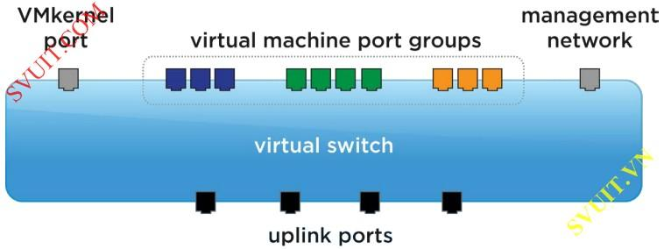
​
- Port Group
- Port Group là một khái niệm mới trong Standard Switch.
- Virtual ports trên 1 vSwitch cung cấp các kết nối logical giữa các thiết bị virtual và physical. Bạn có thể tưởng tượng virtual port giống như các port RJ-45. Mỗi vSwitch có thể có 1016 virtual ports và 4096 ports trên tất cả vSwitch trên 1 Host.
- Port group dùng để nhóm port trong Standard Switch và chỉ có các máy ảo nào trong cùng một port group mới có thể liên lạc được với nhau.
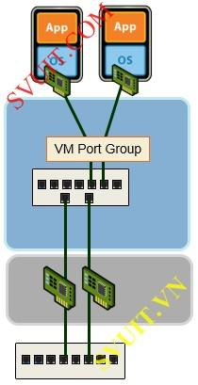​

Người quản trị có thể dựa trên các nhóm port group này mà cấu hình các chính sách policy, cơ chế bảo mật, quản lý traffic, performance, các tính năng khác của vSphere.
​

Có thể tạo một hoặc nhiều port group. Hình dưới đây mô tả 2 port group lớp mạng C ở 2 ESXi host khác nhau vẫn liên lạc được với nhau
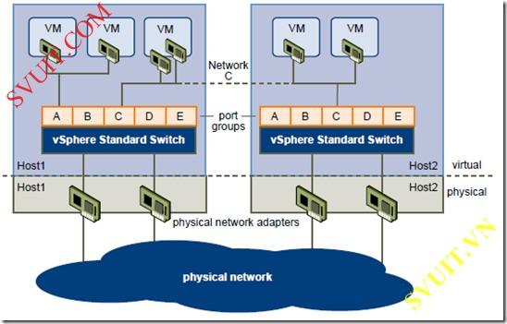​

Port group gồm
Vmkernel: được tạo ra để cung cấp các kết nối cho host như: VMware vMotion, IP storage, and Fault Tolerance.
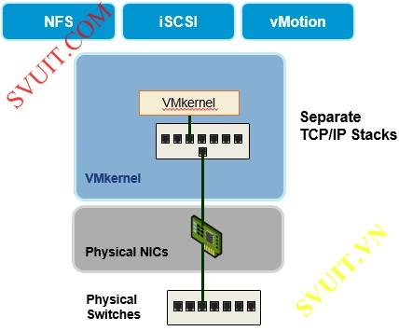​
Việc di chuyển các VM từ Host này đến host kia được gọi là migration.
vMotion giúp bạn Migrate VM đang chạy mà không cần phải shutdown nó. Vmkernel phải được thiết lập để đáp ứng vMotion
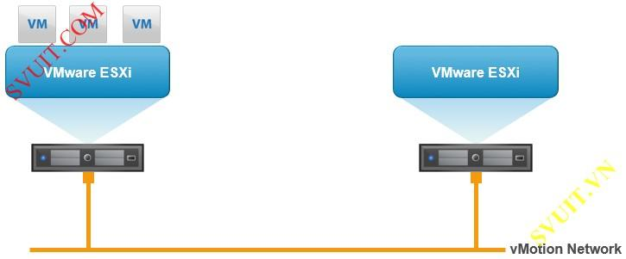
​
- Uplink Port
- Để các máy ảo ở các host ESXi khác nhau có thể liên lạc được với nhau, thì trên mỗi ESXi host sẽ có các card vật lý – gọi là Uplink port (Physical NIC). Card này sẽ nối ra ngoài hạ tầng Network vật lý của bạn để giao tiếp với bên ngoài.
- vStandard Switch phải kết nối tới các Uplink port này để đi ra ngoài hạ tầng network vật lý.
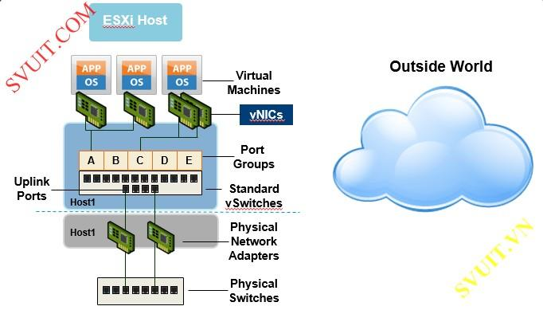

Chương 4: HYPERVISOR
1. Mục tiêu:
- Trình bày được các kiểu và vai trò của Hypervisor
- Cài đặt và quản trị được ESX
- Cài đặt và quản trị được Hyper-X
- Có ý thức tự giác, tính kỷ luật cao, tinh thần trách nhiệm trong công việc

Thế nào là Hypervisor
Hypervisor hay còn có tên khác là Virtual machine monitor (VMM) là từ dùng để chỉ các phần mềm , firmware hoặc thậm chí là một phần cứng chuyên dụng dùng để tạo ra các máy ảo ( virtual machine) . Nói 1 cách đơn giản tức là muốn ảo hóa máy tính thì ...... cài hypervisor vào nó

Vai trò của Hypervisor
Như đã nêu ở trên, muốn ảo hóa máy tính và biến nó thành 1 Host, thì việc đầu tiên cần làm là cài đặt hypervisor cho nó. Nhưng ....... với hiểu biết của một newbie như mình thì .... làm sao cài ? Cài nó như cài đặt 1 phần mềm thông thường hay làm sao ? Và câu trả lời là : Đúng, bạn có thể cài đặt nó như một phần mềm thông thường, ngoài ra còn có 1 cách nữa, là cài đặt nó như 1 OS ! Quái nhỉ, nào giờ chỉ nghe OS như window, linux, unix ... chứ làm gì có cái gì như là hypervisor rồi lại còn cài " như 1 OS" là thế quái nào ?!? Bình tĩnh 1 chút và khoan hốt hoảng, phải hít thật sâu vào và tập làm quen đi vì thế giới này nói chung và ngành IT nói riêng thì còn lắm điều vi diệu lắm =))
Để giải đáp những băn khoăn trên, đầu tiên chúng ta phải mổ xẻ 2 cái cách cài đặt hypervisor như đã nêu ở trên. Dựa vào 2 cách cài đặt hypervisor, chúng ta sẽ phân chúng ra làm 2 loại. Hypervisor Type 1 ( native hay Bare-metal ) và Hypervisor Type 2.
- Hypervisor Type 1 - Native - Bare metal - Hypervisor based
Đây là loại hypervisor chạy trực tiếp trên phần cứng của máy chủ, không thông qua một OS nào cả, vì vậy còn có tên gọi là Bare-metal .Vị trí hoạt động của thanh niên này có thể được hình dung bằng mô hình sau :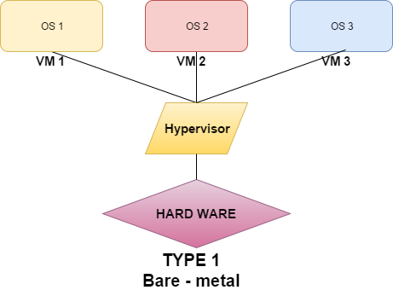
Những hypervisor đầu tiên thuộc loại này được phát triển bởi IBM (tất nhiên) vào những thập niên 60 là một thứ gì đó cổ xưa của IBM có tên gọi là SIMMON và hệ điều hành CP/CMS - tiền thân của z/VM (dành cho bạn nào thích nghiên cứu lịch sử chứ mình cũng chả biết nó là cái vẹo gì :v). Những hypervisor type 1 hiện đại và phổ biến hơn là : Xen , Oracle VM Server for SPARC, Oracle VM Server for X86, Microsoft Hyper-V và VMware ESX/ESXi. Đúng với tên gọi bare-metal của nó những hypervisor này được cài đặt trực tiếp lên máy chủ mà không thông qua bất kỳ 1 OS nào và thường sẽ được đính kèm theo một phần mềm quản trị để người dùng có thể tiện thao tác ( thằng nào không cho công cụ quản trị thì tất nhiên là phải mua hoặc .... tự build nhé :v ). Ví dụ như với VMware ESX thì có phần mềm kèm theo là VMware vSphere Client.
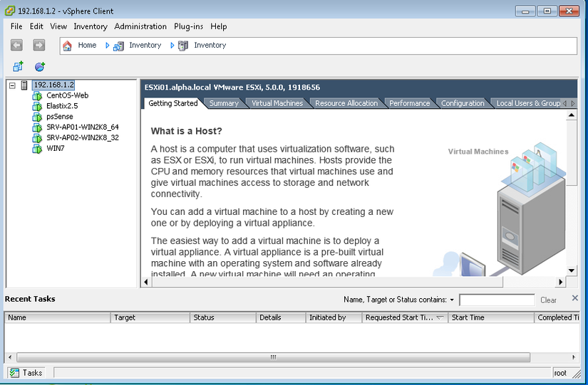
Với công cụ quản trị được cung cấp. Người dùng có thể tha hồ tạo các máy ảo và sử dụng chúng "như một máy thật" . Nghe vi diệu kinh nhỡ (yaoming)
- Hypervisor Type 2 - Host Based
Là các loại Hypervisor được cài đặt và hoạt động như một phần mềm thông thường. Loại này nghe có vẻ dễ nuốt. "Như một phần mềm thông thường" sau khi nghe qua thì chắc hẳn sẽ có 1 số bạn nghĩ như này : "tức là sau khi cài đặt OS, chúng ta sẽ cài hypervisor lên và sử dụng đúng không nhỉ ? " . Và thật không may cho những bạn có suy nghĩ như thế là ..... chính xác !
Kiến trúc này sử dụng một lớp Hypervisor chạy trên nền tảng hệ điều hành, sử dụng các dịch vụ được hệ điều hành cung cấp để phân chia tài nguyên tới các máy ảo. Hypervisor loại này sẽ là một lớp phần mềm riêng biệt với hệ điều hành máy chủ, do đó các hệ điều hành máy ảo sẽ nằm trên lớp thứ 3 so với phần cứng máy chủ. Mô hình hoạt động của đồng chí này được khái quát như sau :
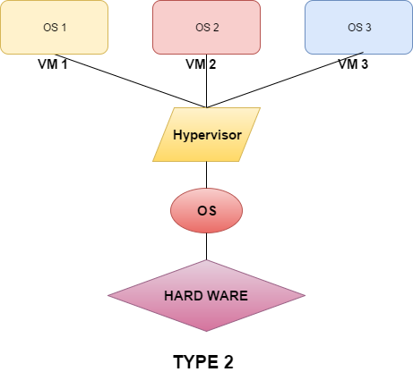
Các đại diện trong phân khúc type 2 này đa số các bạn đã quen mặt như VMware Workstation, VMware Player, VirtualBox, Parallels Desktop for Mac v.v.... Tuy nhiên, trong các loại VMM thuộc type 2 này, có 1 vài loại hoạt động cũng na ná type 1 :v. Cụ thể là các loại sau : Linux's Kernel-based Virtual Machine (KVM) và FreeBSD's bhyve . 2 đồng chí này thực chất là những kernel module và chúng có khả năng chuyển hệ điều hành của máy chủ thành cái loại gọi là hypervisor type 1 và hoạt động y chang type 1 :v. Nhưng vì cả KVM và bhyve được build dựa trên các bản Distro khác nhau của Linux ( cụ thể bhyve được build trên FreeBSD, vốn dĩ là 1 Linux Distro còn KVM thì cài trên thằng Linux nào cũng được :v) nên chúng vẫn được xem là hypervisor type 2.

Vmware ESX

Hướng dẫn cài đặt VMware ESXi 6.5 các bước chi tiết
- 2.1 Download VMware ESXi
Đầu tiên, bạn cần có iso để cài đặt. Để có File iso này bạn cần sẽ tiến hành đăng ký một account trên VMWare trang chủ, để có thể thực hiện download file cài đặt VMWare ESXi.
Link Download page: https://my.vmware.com/web/vmware/downloads.
Sau khi đăng ký được account của VMware bạn login vào vmware để download source cài đặt ESXi 6.5.
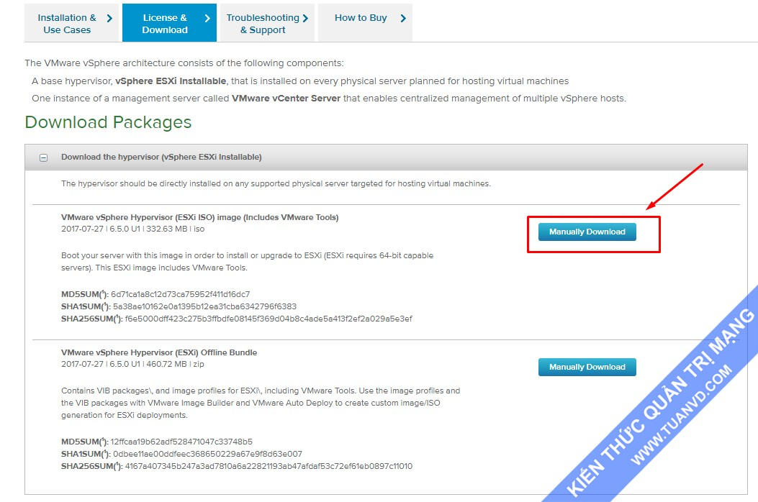
Bản cài đặt VMware ESXi rất nhẹ, chỉ khoảng 400MB nên bạn hoàn toàn có thể áp dụng các hình tạo bản boot cơ bản để tạo USB hoặc CD Boot.
Lưu ý: Nếu bạn làm lab bằng máy ảo VMWare Workstation hay VirtualBox thì cứ tạo VM rồi chọn boot trực tiếp ISO bằng file ISO cài đặt ESXi 6.5 vừa tải.
- Các bước cài đặt
Sau khi bạn đã tạo bộ cài đặt ESXi 6.5 và khởi động boot, ta sẽ bước vào màn hình Menu boot đầu tiên. Hãy chọn bản cài đặt ‘ESXi-6.5.0… installer‘.
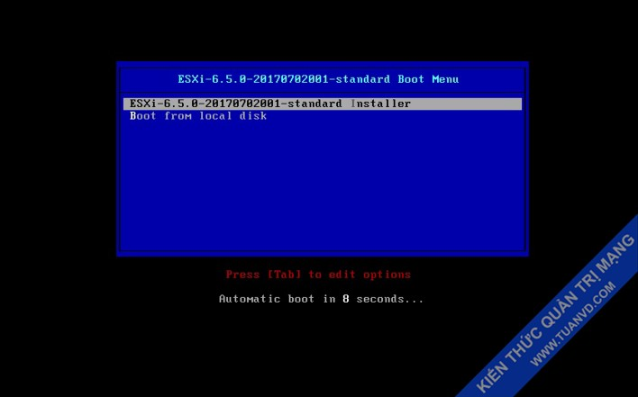
Bắt đầu tải bộ cài đặt ESXi 6.5 lên bộ nhớ RAM máy chủ.
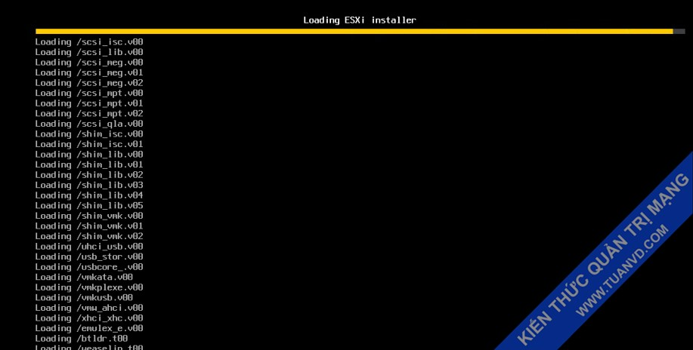
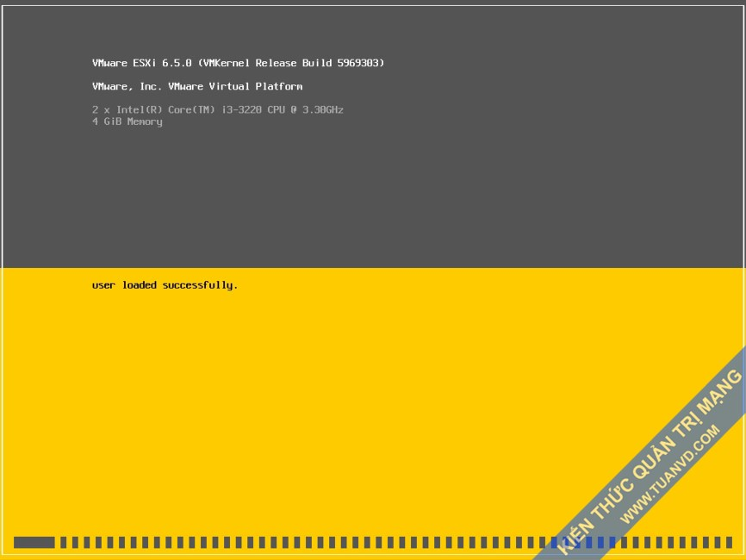
Xuất hiện màn hình Wellcome, Enter để tiếp tục cài đặt
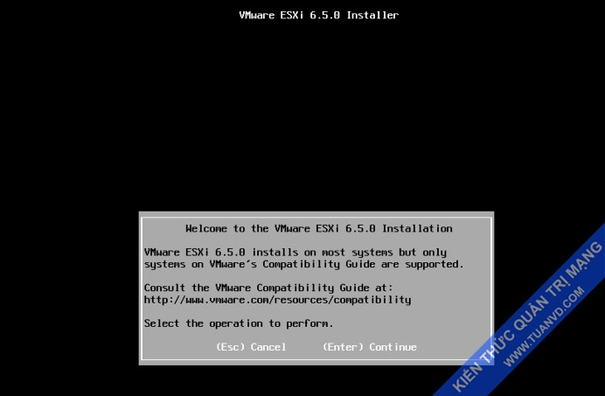
F11 để đồng ý với điều khoản dịch vụ của VMware và tiếp tục
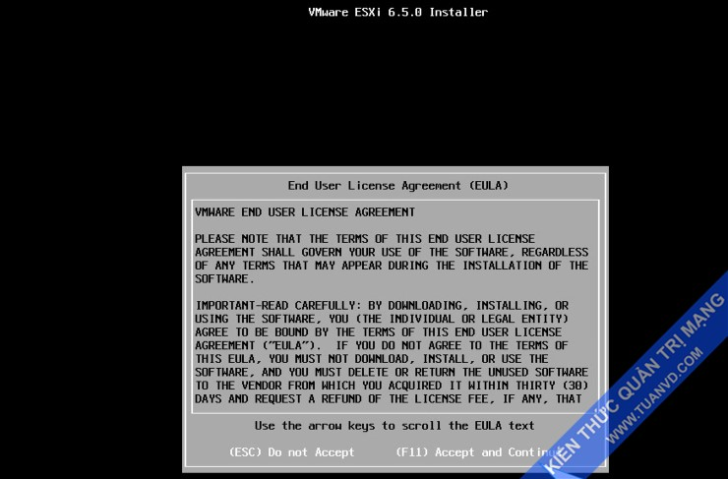
Tới bước chọn ổ cứng, các bạn chọn vào ổ cứng muốn cài đặt và Enter để tiếp tục.
Lưu ý: là sẽ xuất hiện màn hình xác nhận xoá mất data trên vùng ổ cứng đó. Các bạn đồng ý để tiến hành cài đặt. Ấn ‘Enter‘
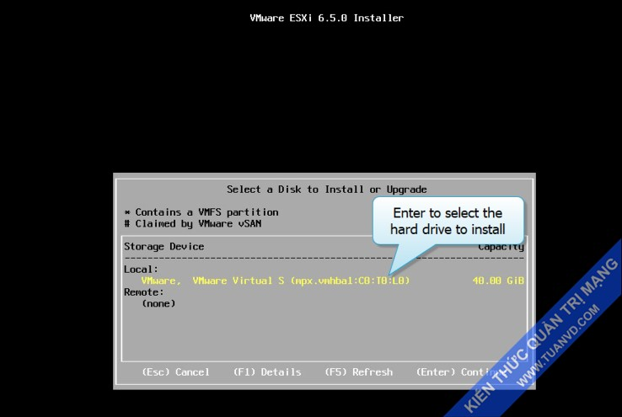
Lựa chọn ngôn ngữ và Enter
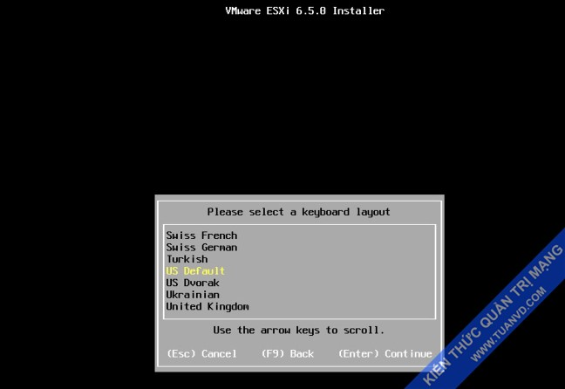Nhập Password cho tài khoản Root, tài khoản quản trị ESXi, sau đó Enter.
Lưu ý: Root là tài khoản quản trị cao nhất trong hệ thống ESXi. Nhớ note lại mật khẩu này đề phòng lúc bạn quên nhé.
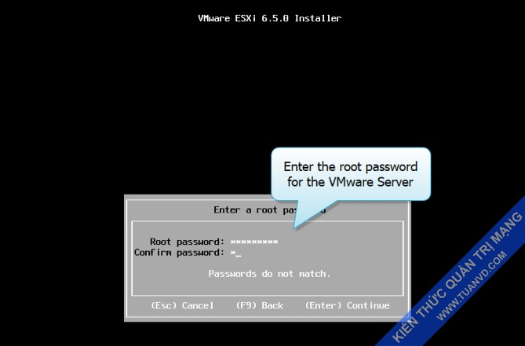
F11 để xác nhận cài đặt VMware ESXi 6.5.0
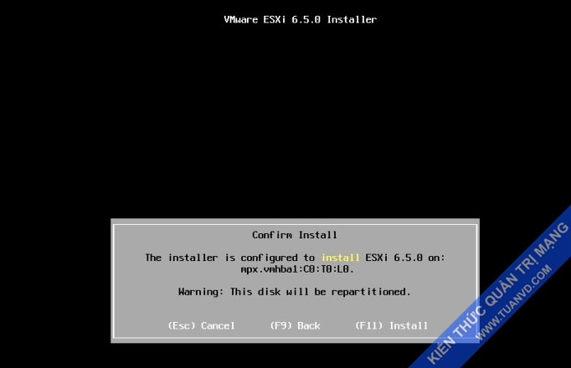
Quá trình cài đặt đang được diễn ra, bước này hơi lâu khoảng 10-15p tùy Server
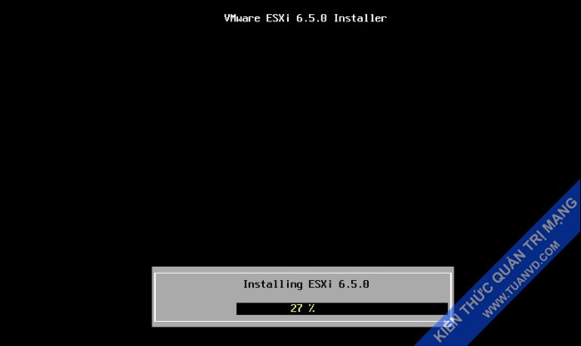
Sau khi cài xong, sẽ hiển thị màn hình thông báo Installation Complete, Gõ Enter để khởi động lại Server và hoàn tất quá trình cài đặt.
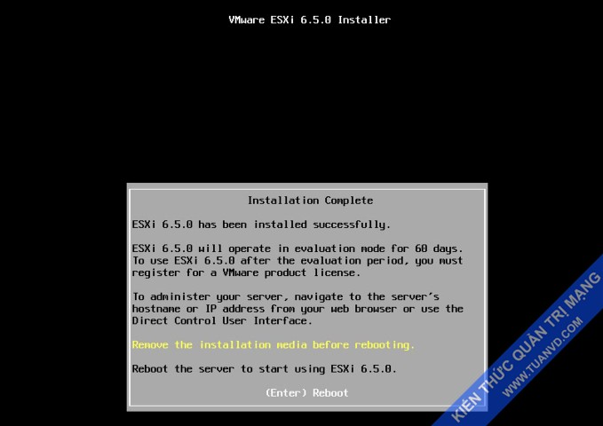
Tiến trình khởi động lại đang diễn ra
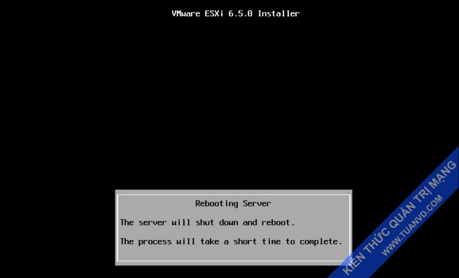
Sau khi reboot hoàn tất bạn sẽ truy cập vào giao diện Direct Console User Interface (DCUI) của ESXi 6.5.
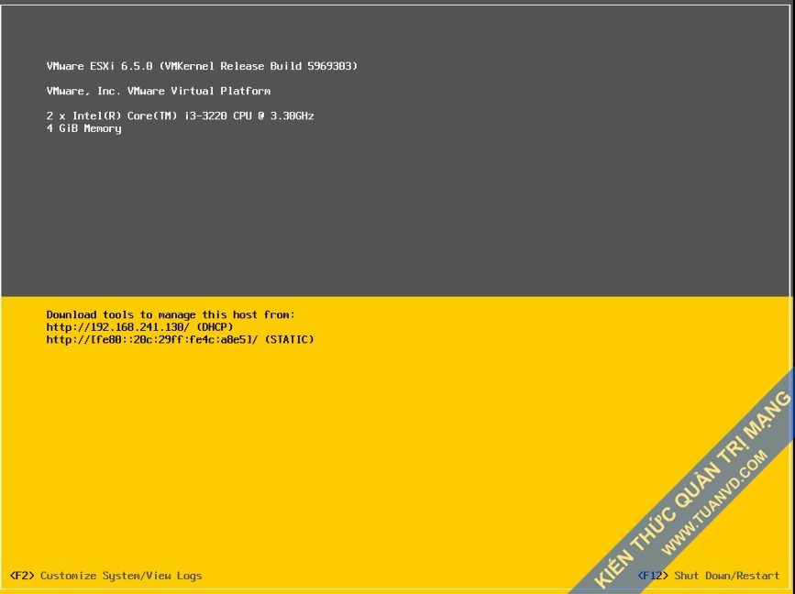
Nhấn F2 để hiển thị màn hình đăng nhập bên trong, gồm các chức năng cấu hình cơ bản cho ESXi. Lúc này sẽ có yêu cầu nhập thông tin user root và mật khẩu.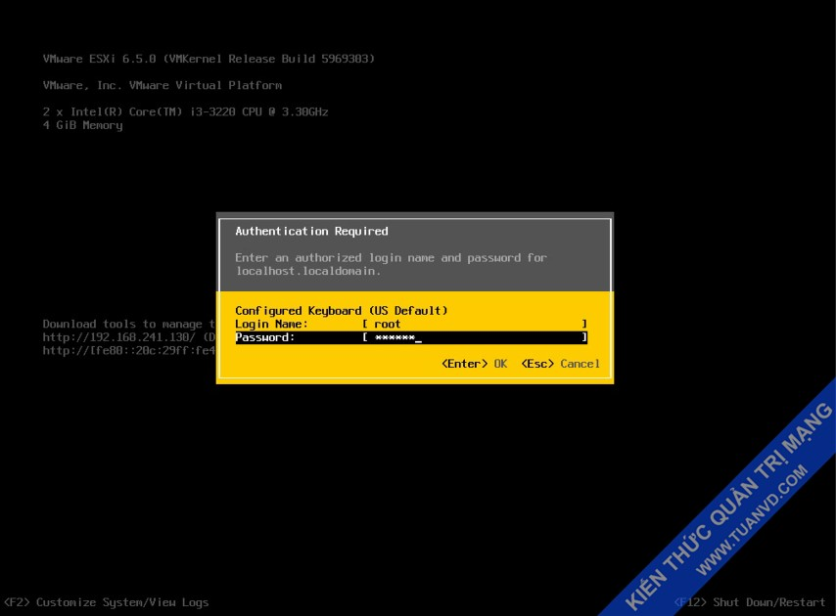
Bên trong màn hình menu DCUI (màn hình quản trị cơ bản).
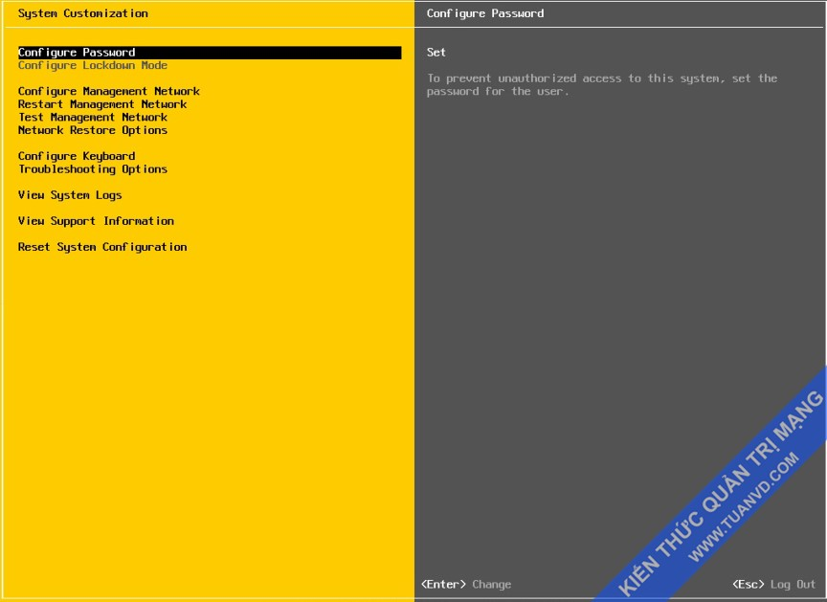
2.3 Cấu hình IP tĩnh cho Server
Mặc định ban đầu Server ESXi sẽ sử dụng IP DHCP, bạn cần vào đặt lại IP tĩnh cho ESXi 6.5 Server như sau:
– Vào trong menu DCUI, chọn phần ‘Configure Management Network‘
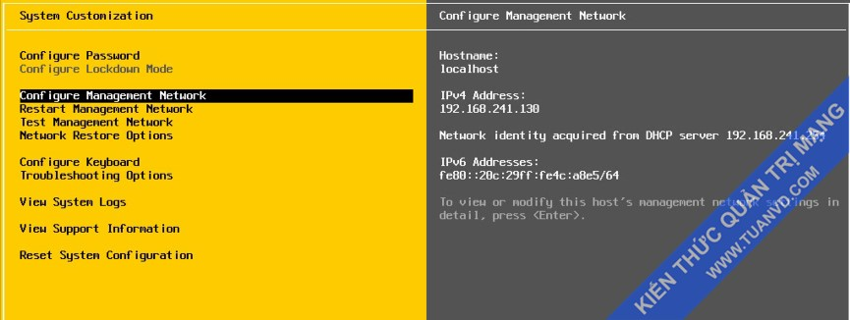
Chọn tiếp mục ‘IPv4 Configuration‘.
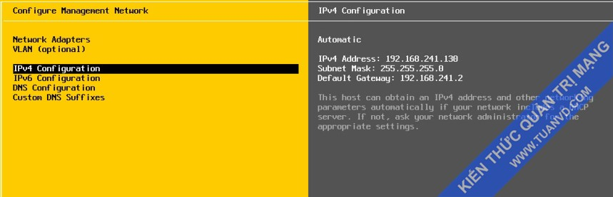
Chọn “Set static IPv4 address and networl configuration”để cấu hình IP tĩnh. Sau đó điền các thông tin địa chỉ IP, SubnetMask, Default Gateway vào các ô dưới.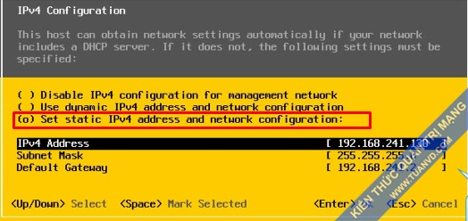
Nhấn ESC thoát ra và nhấn “Y” để xác nhận thay đổi cấu hình network quản lý ESXi, .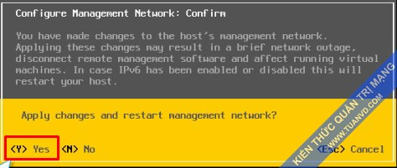
Tiếp tục vào “Test Management Network” để test và kiểm tra xem đã ra được Internet hay chưa
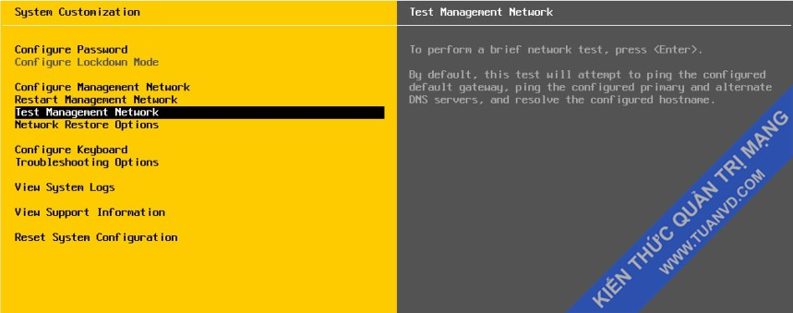
Nhập các địa chỉ IP muốn Ping đến để kiểm tra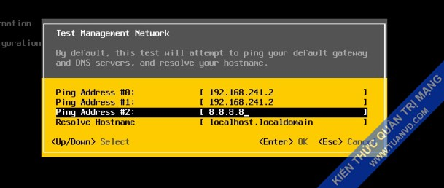
Màn hình Ping test hiện OK, như vậy là Server đã ra được Internet và sẵn sàng.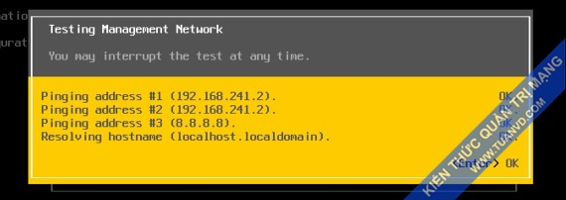
2.4 Truy cập ESXi Web Client
Bạn truy cập địa chỉ IP quản lý mà ta đã cấu hình cho ESXi lúc nãy phần 2.3 trên trình duyệt (của mình ở đây là 192.168.241.130). Tiến hành đăng nhập bằng thông tin user và mật khẩu user root vào
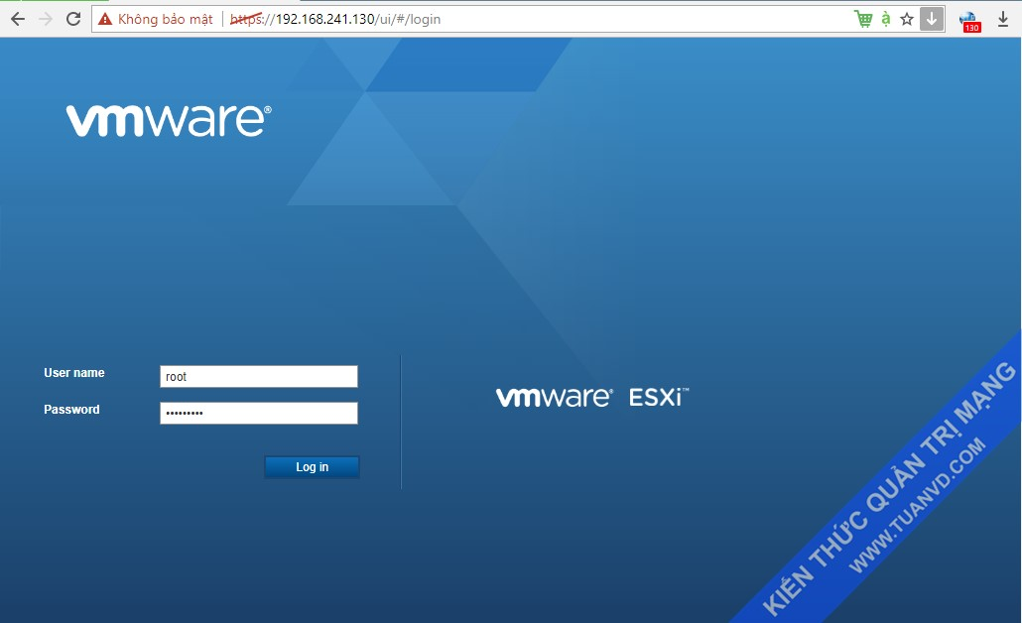
Đăng nhập thành công, đây là giao diện của ESXi Web Client dùng quản lý thông tin của ESXi.
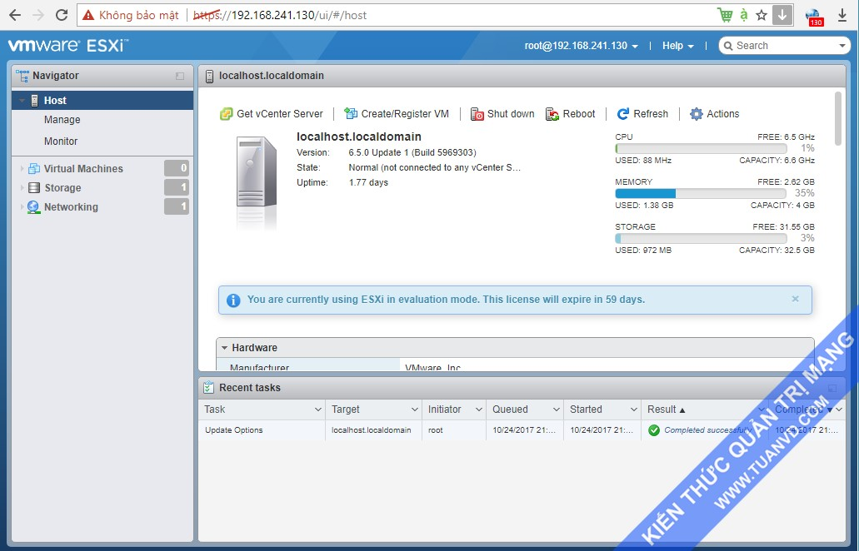

Microsoft Hyper-V
Ảo hóa là một trong những tính năng công nghệ quan trọng nhất. Microsoft đã đầu tư phát triển tính năng này và gọi nó là Hyper-V.
Bây giờ chúng ta hãy xem cách cài đặt máy ảo Hyper-V trong Windows Server 2012 qua các bước dưới đây.
- Hướng dẫn cài Hyper-V trên Windows 10
Bước 1: Sau khi kích hoạt Hyper-V theo hướng dẫn ở trên, bạn mở Hyper-V lên và click vào phần Virtual Switch Manager.
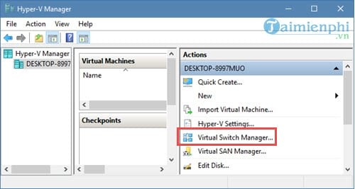
Bước 2: Tại đây bạn tạo một Switch( kết nối mạng) trước khi tiến hành cài Windows 10, việc duy nhất mà bạn cần làm là chọn External và nhấn vào Create Virtual Switch để tạo.
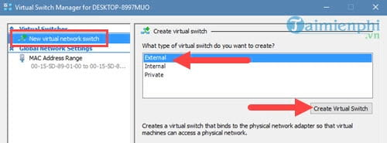
Bước 3: Tại đây bạn được phép đặt tên, lựa chọn kết nối mạng WiFi hay mạng dây trước khi tạo một Switch.
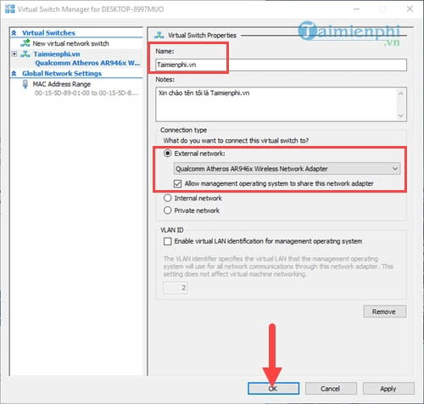
Bước 4: Nếu có thông báo hiện lên, cứ nhấn vào Yes để chương trình khởi động, có thể sẽ gây ra mất mạng trong vài giây khi chạy tiến trình này.
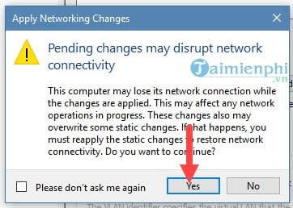
Bước 5: Sau khi tạo Switch xong, bạn click vào máy tính của mình (có sẵn) chọn New >Virtual Machine để cài Windows 10 bằng Hyper-V.
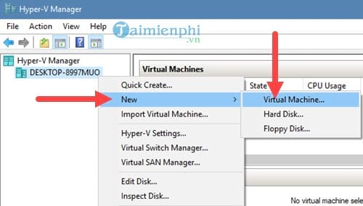
Bước 6: Tại đây cho phép bạn lựa chọn 1 trong 2 thiết lập là tự mình thiết lập hoặc để chế độ mặc định. Nếu lựa chọn tự động thiết lập bạn chỉ cần nhấn Finish còn không hãy nhấn vào Next.
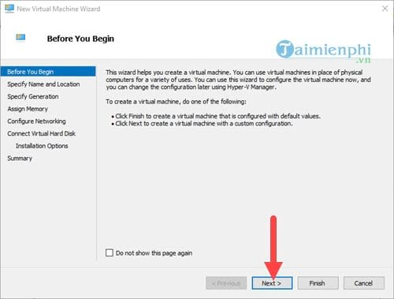
- Ở phần tiếp theo cho chúng ta đặt tên máy ảo và lựa chọn nơi lưu trữ máy ảo, thông thường chúng tôi lựa chọn ổ D ở một mục nhất định để đảm bảo dữ liệu còn trống nhiều.
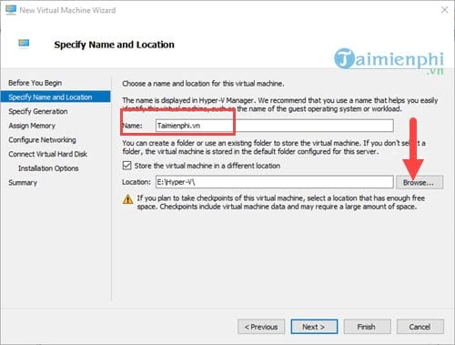
- Tiếp theo trong phần Specify Gerenation, lựa chọn 2 kiểu định dạng khi cài đặt Windows, Nếu bạn lựa chọn Gerenation 1 sẽ hỗ trợ tốt cả win 32 bit lẫn 64 bit. Nhưng nếu chọn Gerenation 2 thì chỉ hỗ trợ win 64 bit chuẩn UEFI, bù lại tốc độ khởi chạy windows là rất nhanh.
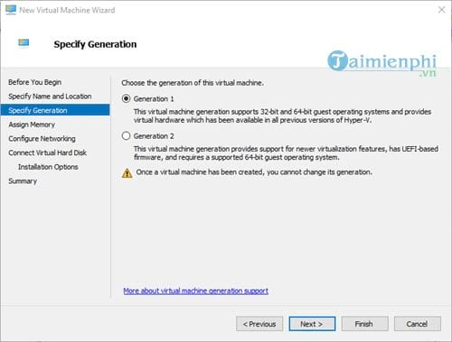
- Tại mục thiết lập RAM sử dụng, tùy vào mục đích mà bạn lựa chọn nhé. Với chúng tôi thì 2 GB (2048 MB) là quá đủ để sử dụng nhu cầu máy ảo, tất nhiên bạn có thể tăng hay giảm tùy thích.
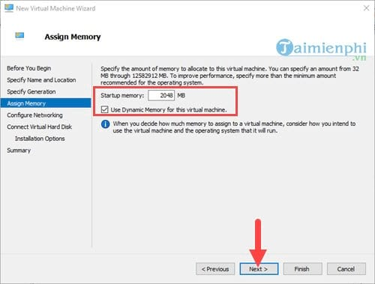
- Sau đó lựa chọn kết nối Switch vừa nãy tạo ra và nhấn next.
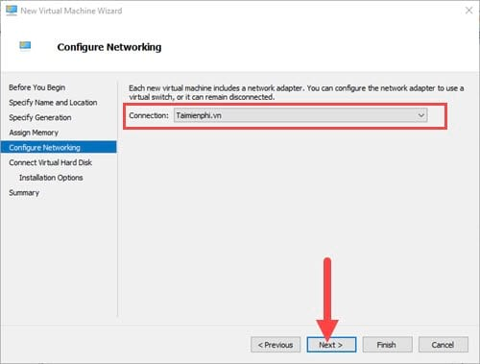
- Ở phần Connect Virtual Hard Disk chỉ giúp bạn thay đổi dung lượng sử dụng cho máy ảo mà thôi, nên bạn cứ để mặc định sử dụng là tốt nhất.
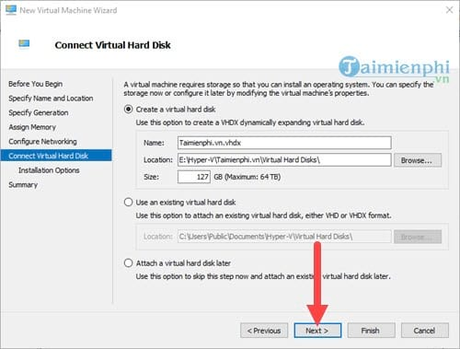
- Cuối cùng là phần quan trọng nhất trước khi bạn bấm vào Finish đó chính là chọn file cài đặt, ở đây chúng ta kết nối với các file Windows 10 có dạng ISO giống như cài win thông thường.
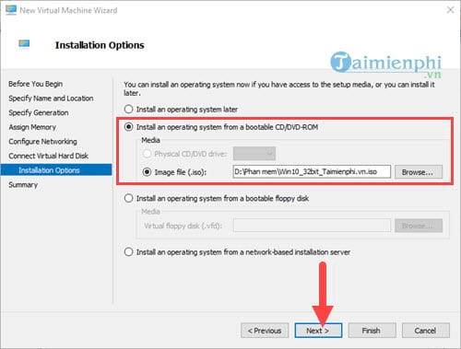
- Và sau khi lựa chọn xong xuôi hãy nhấn vào Finish để tiến hành cài Windows 10 trên Hyper-V nhé.
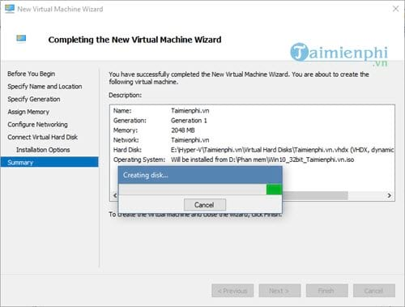
Bước 7: Ngay lập tức bạn sẽ thấy trên danh sách máy chủ ảo có tên Windows ảo mà bạn vừa tạo xong, nhấn chuột phải vào đó và chọn Connect.
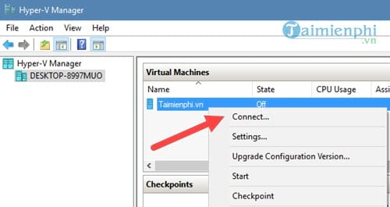
Bước 8: Một cửa sổ hiện ra yêu cầu bạn nhấn Start để cài đặt, quá trình cài đặt diễn ra giống như lúc chúng ta cài Windows thôi.
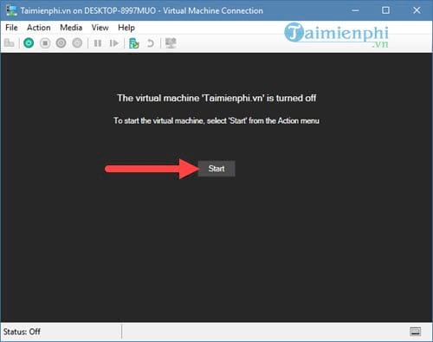
Và đợi khoảng 30 phút thôi bạn đã hoàn tất việc cài Windows 10 bằng Hyper-V rồi đấy.


